NHẬN XÉT CỦA GIÁO VIÊN HƯỚNG DẪN

Trà Vinh, ngày ….. tháng …… năm ……
Giáo viên hướng dẫn
(Ký tên và ghi rõ họ tên)

Trà Vinh, ngày ….. tháng …… năm ……
Giáo viên hướng dẫn
(Ký tên và ghi rõ họ tên)

LỜI CẢM ƠN

NHẬN XÉT CỦA THÀNH VIÊN HỘI ĐỒNG

Trà Vinh, ngày ….. tháng …… năm ……
Thành viên hội đồng
(Ký tên và ghi rõ họ tên)

Em xin chân thành gửi lời cảm ơn sâu sắc đến thầy Đoàn Phước Miền – người đã tận tình hướng dẫn, chỉ bảo và hỗ trợ em trong suốt quá trình thực hiện đồ án môn học ASP.NET.
Những ý kiến đóng góp quý báu và sự định hướng của thầy đã giúp em hiểu rõ hơn về quy trình xây dựng ứng dụng web, cũng như củng cố thêm kiến thức về lập trình và tư duy phát triển phần mềm.
Em cũng xin gửi lời cảm ơn đến quý thầy cô Khoa công nghệ thông tin – Trường đại học Trà Vinh đã truyền đạt cho em nhiều kiến thức bổ ích trong suốt thời gian học tập, là nền tảng vững chắc để em hoàn thành đồ án này.
Bên cạnh đó, em xin cảm ơn các bạn cùng lớp và người thân đã luôn động viên, giúp đỡ và chia sẻ trong quá trình em nghiên cứu và hoàn thiện đề tài.
Mặc dù đã cố gắng hết sức, song do hạn chế về thời gian và kinh nghiệm, đồ án của em chắc chắn không tránh khỏi thiếu sót. Em rất mong nhận được sự góp ý của thầy cô để em có thể hoàn thiện hơn trong tương lai.
Em xin chân thành cảm ơn!

MỤC LỤC

MỞ ĐẦU 1
Lý do chọn đề tài 1
Mục tiêu của đề tài 2
Phạm vi và đối tượng nghiên cứu 3
Phương pháp nguyên cứu 3
CHƯƠNG 1: NGUYÊN CỨU LÝ THUYẾT 5
1.1 ASP.NET MVC 5
1.2 HTML – CSS – JAVASCRIPT 7
1.3 SQL SERVER 8
1.4 GIT HUB 9
CHƯƠNG 2: HIỆN THỰC HÓA NGUYÊN CỨU 10
2.1 Tổ chức hệ thống và phân quyền 10
2.2 Mô hình nghiệp vụ hệ thống 10
2.3 Xác định yêu cầu chức năng hệ thống 11
2.4 Các công nghệ sử dụng 12
2.5 Mô hình cơ sở dữ liệu 13
2.6 Mô tả chi tiết thực thể 13
2.6.1 Bảng job 14
2.6.2 Bảng Company 15
2.6.3 Bảng Recument 15
2.6.4 Bảng Profile 16
2.6.5 Bảng User 17
2.6.6 Bảng ChungChi 18
2.6.7 Bảng duAn 19
2.6.8 Bảng giaiThuong 19
2.6.9 Bảng hoatDong 20
2.6.10 Bảng hocVan 21
2.6.11 Bảng khoaHoc 21
2.6.12 Bảng kinhNghiem 22
2.6.13 Bảng kyNang 23
2.6.14 Bảng sanPham 23
2.6.15 Bảng feedback 24
2.6.16 Bảng Admin 24
CHƯƠNG 3: KẾT QUẢ NGUYÊN CỨU 26
3.1 Giao diện kết quả 26
3.1.1 Giao diện admin 26
3.1.1.1 Giao diện đăng nhập admin 26
3.1.1.2 Giao diện admin danh sách công việc 26
3.1.1.3 Giao diện admin thêm bài đăng công việc 27
3.1.1.4 Giao diện admin danh mục blog 27
3.1.1.5 Giao diện admin tạo mới danh mục blog 28
3.1.1.6 Giao diện admin danh sách công ty 28
3.1.1.7 Giao diện admin thêm mới công ty 29
3.1.1.8 Giao diện admin tải ảnh từ folder của server 29
3.2.1 Giao diện người dùng 30
3.2.1.1 Giao diện người dùng 30
3.2.1.2 Giao diện gợi ý công việc trang chủ 30
3.2.1.3 Giao diện slider doanh nghiệp 31
3.2.1.4 Giao diện phần gợi ý blog tin tức 31
3.2.1.5 Giao diện đăng nhập 32
3.2.1.6 Giao diện đăng ký 32
3.2.1.7 Giao diện danh sách tuyển dụng 33
3.2.1.8 Giao diện chi tiết bài tuyển dụng 33
3.2.1.9 Giao diện công ty tuyển dụng 34
3.2.1.10 Giao diện chi tiết công ty tuyển dụng 34
3.2.1.11 Giao diện phần bài tuyển dụng của công ty 35
3.2.1.12 Giao diện tài khoản 35
3.2.1.13 Giao diện công ty đã tạo 36
3.2.1.14 Giao diện chỉnh sửa thông tin công ty 36
3.2.1.15 Giao diện danh sách bài tuyển dụng đã đăng 37
3.2.1.16 Giao diện danh sách ứng viên đã ứng tuyển 37
3.2.1.17 Giao diện chỉnh sửa bài tuyển dụng 38
3.2.1.18 Giao diện hồ sơ cá nhân 38
3.2.1.19 Giao diện cập nhật hồ sơ cá nhân 39
3.2.1.20 Giao diện thêm các thông tin cá nhân trong hồ sơ 39
3.2.1.22 Giao diện thông báo xác nhận xóa 40
CHƯƠNG 4: KẾT LUẬN VÀ HƯỚNG PHÁT TRIỂN 41
4.1 Kết quả đạt được 41
4.2 Vấn đề còn tồn động 41
4.3 Hướng phát triển 41
DANH MỤC TÀI LIỆU THAM KHẢO 43
Các tài liệu tham khảo 43
Các website tham khảo 43

MỞ ĐẦU

Lý do chọn đề tài
Trên thị trường lao động hiện nay, việc tìm kiếm việc làm và tuyển dụng nhân sự vẫn đang gặp phải nhiều thách thức cũng như khó khăn. Người tìm việc phải đối mặt với việc lục lọi thông tin, đăng ký nhiều tài khoản trên vô vàn các trang web tuyển dụng khác nhau và đôi khi họ lại không nhận được kết quả là công việc như ý muốn. Song song với đó là nhà tuyển dụng phải xử lý một lượng lớn hồ sơ ứng viên, đồng nghĩa với việc mà cả hai người tìm việc và nhà tuyển dụng phải mất rất nhiều thời gian, công sức tìm kiếm công việc hay ứng viên phù hợp.
Việc ứng dụng công nghệ thông tin vào quá trình tuyển dụng và tìm kiếm việc làm mang lại rất nhiều lợi ích cho cá nhân người tìm việc hay cả doanh nghiệp đang tuyển dụng. Trong môi thị trường lao động hiện nay, việc áp áp dụng công nghệ thông tin vào quá trình tuyển dụng hay tìm kiếm là cần thiết, nó giúp nâng cao hiệu quả và tốc độ tìm kiếm việc làm, giúp cho việc kết nối giữa nhà tuyển dụng và ứng viên trở nên nhanh chóng, dễ dàng và thuận tiện hơn. Một số ứng dụng phổ biến trong lĩnh vực này như:
- Xây dụng website, nền tảng, ứng dụng tuyển dụng việc làm như TopCV, Vlance, Itviec, Timviec365 [6] [7] [8],… người tìm việc có thể tạo hồ sơ trực tuyến, tìm kiếm việc làm trên các nền tảng này.
- Hệ thống quản lý ứng viên (Applicant Tracking System - ATS), hệ thống này được sử dụng để quản lý, tổ chức hồ sơ ứng viên. Nó tự động giúp xử lý thông tin, lọc và sàng lọc ứng viên dựa trên các tiêu chí mà nhà tuyển dụng đưa ra.
- Trí tuệ nhân tạo và học máy: Công nghệ trí tuệ nhân tạo (AI) và học máy (Machine Learning) có thể đươc sử dụng để phân tích các thông tin trong hồ sơ ứng viên và tìm ra những ứng viên phù hợp nhất với yêu cầu công việc. Hệ thống AI có thể tự động phân loại hồ sơ, đưa ra đề xuất gợi ý cho nhà tuyển dụng và ứng viên.
- Các công cụ xác thực đánh giá: Công nghệ thông tin cung cấp các công cụ để xác thực các bài kiểm tra kỹ năng trực tuyến, phỏng vấn video, và đánh giá các ứng viên từ xa. Điều này giúp tiết kiệm thời gian và chi phí di chuyển cho cả ứng viên và nhà tuyển dụng.
- Mạng xã hội và phân tích dữ liệu: Các trang mạng xã hội như LinkkedIn, Facebook hay các nền tảng khác đã trở thành nguồn thông tin quan trọng để tìm hiểu về ứng viên tiềm năng. Nhà tuyển dụng có thể sử dụng các dữ liệu từ các mạng xã hội để đánh giá sự phù hợp của ứng viên về văn hoá công ty và nhận thức về ứng viên.
Dựa vào kỹ năng, tài liệu, nội dung đã nghiên cứu, em quyết định chọn đề tài “Website tuyển dụng việc làm JobsFinder”.

Mục tiêu của đề tài
Mục tiêu của đề tài “Website tuyển dụng việc làm JobsFinder” là tạo ra một nền tảng trực tuyến hiệu quả và tiện ích để kết nối giữa nhà tuyển dụng với ứng viên tiềm năng. Các mục tiêu cụ thể bao gồm:
- Cung cấp giao diện trực quan, dễ sử dụng: Xây dựng giao diện người dùng thân thiện, đơn giản và dễ sử dụng để nhà tuyển dụng và ứng viên dễ dàng thao tác, sử dụng các chức năng, tiện ích trên hệ thống.
- Tối ưu hoá chức năng tìm kiếm, gợi ý công việc dựa trên hồ sơ cá nhân: Sử dụng chuỗi tìm kiếm từ người dùng để lọc ra các gợi công việc tương ứng, liên quan tới từ khoá đó.
- Quản lý hồ sơ ứng viên và công việc: Cho phép nhà tuyển dụng xem hồ sơ và lựa chọn ứng viên phù hợp, cũng như ứng người tìm việc có thể cập nhật hồ sơ liên tục để phù hợp với thị trường tuyển dụng hiện nay.
- Đảm bảo tính bảo mật và quyền riêng tư: Hệ thống phải đảm bảo được tính bảo mật dữ liệu cá nhân của người dùng đồng thời phải tuân thủ quy định về chính sách và quyền riêng tư.

Phạm vi và đối tượng nghiên cứu
Phạm vi của đề tài bao gồm các khía cạnh sau:
- Phạm vi chức năng: Đề tài tập trung xây dựng hệ thống trực tuyến tuyển dụng và tìm kiếm việc làm, bao gồm các chức năng chính như: tìm kiếm việc làm, ứng tuyển, quản lý hồ sơ ứng viên, tạo hồ sơ ứng tuyển, đăng tin tuyển dụng, tạo doanh nghiệp. Cùng với một số chức năng tiêu chuẩn cần có cho một website tuyển dụng.
- Phạm vi công nghệ của đề tài bao gồm: Đề tài sử dụng các công nghệ để phát triển web: ASP.NET, HTML, CSS, JAVASCRIPT và SQLServer để xây dựng hệ thống.
Đối tượng nghiên cứu của đề tài bao gồm:
- Người tìm việc hay ứng viên: Đối tượng này bao gồm những người đang tìm kiếm việc làm và muốn sử dụng một nền tảng trực tuyến để tìm kiếm và ứng tuyển vào công việc phù hợp với kỹ năng, kinh nghiệm và mong muốn của bản thân.
- Nhà tuyển dụng hay doanh nghiệp: Đối tượng này bao gồm các cá nhân, tổ chức, công ty hay doanh nghiệp đang có nhu cầu tìm kiếm ứng viên phù hợp với yêu cầu đặt ra của công việc đang tuyển dụng.
- Quản trị viên: Đối tượng này là người quản lý hệ thống có quyền truy cập và quản lý chức năng, thông tin hệ thống.
Các đối tượng nghiên cứu này có thể là người dùng thự tế hoặc mô phỏng để đánh giá tính khả thi, hiệu quả trong tính tương tác với hệ thống.

Phương pháp nguyên cứu
Sử dụng các sơ đồ:
- Sơ đồ phân rã
- Sơ đồ database diagram
Ngoài ra còn có các công cụ hỗ trợ như:
- Draw.io
- Figma
- Visual Studio 2022
- SQLServer

CHƯƠNG 1: NGUYÊN CỨU LÝ THUYẾT

ASP.NET MVC
Mẫu kiến trúc Model – View – Controller được sử dụng nhằm mục đích chia ứng dụng thành ba thành phần chính: model, view và controller. Nền tảng ASP.NET MVC giúp chúng ta có thể tạo được các ứng dụng web áp dụng mô hình MVC thay vì tạo ứng dụng theo mẫu ASP.NET Web Forsm. Nền tảng ASP.NET MVC có đặc điểm nổi bật là nhẹ (lighweigt), dễ kiểm thử phần giao diện (so với ứng dụng Web Forms), tích hợp các tính năng có sẵn của ASP.NET. Nền tảng ASP.NET MVC được định nghĩa trong namespace System.Web.Mvc và là một phần của name space System.Web [1].
MVC là một mẫu thiết kế (design pattern) chuẩn mà nhiều lập trình viên đã quen thuộc. Một số loại ứng dụng web sẽ thích hợp với kiến trúc MVC. Một số khác vẫn thích hợp với ASP.NET Web Forms và cơ chế postbacks. Đôi khi có những ứng dụng kết hợp cả hai kiến trúc trên.
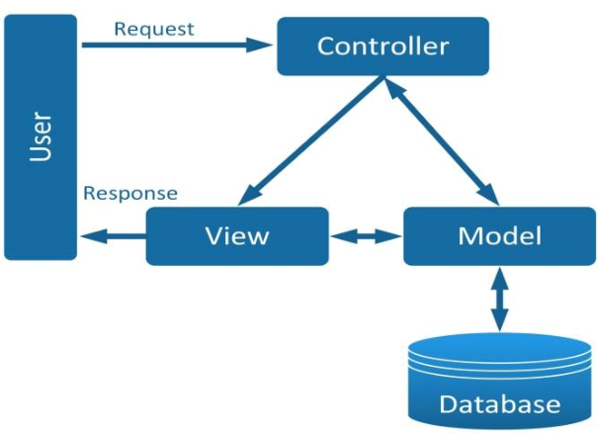
Mô tả: Mô hình MVC
Model: Các đối tượng Models là một phần của ứng dụng, các đối tượng này thiết lập logic của phần tử dữ liệu của ứng dụng. Thông thường, các đối tượng model lấy và lưu trạng thái của model trong CSDL. Ví dụ như, một đối tượng Product (sản phẩm) sẽ lấy dữ liệu từ CSDL, thao tác trên dữ liệu và sẽ cập nhật dữ liệu trở lại vào bảng Products ở SQL Server. Trong các ứng dụng nhỏ, model thường là chỉ là một khái niệm nhằm phân biệt hơn là được cài đặt thực thụ, ví dụ, nếu ứng dụng chỉ đọc dữ liệu từ CSDL và gởi chúng đến view, ứng dụng khong cần phải có tầng model và các lớp lien quan. Trong trường hợp này, dữ liệu được lấy như là một đối tượng model (hơn là tầng model).
Views: Views là các thành phần dùng để hiển thị giao diện người dùng (UI). Thông thường, view được tạo dựa vào thông tin dữ liệu model. Ví dụ như, view dùng để cập nhật bảng Products sẽ hiển thị các hộp văn bản, drop-down list, và các check box dựa trên trạng thái hiện tại của một đối tượng Product.
Controllers: Controller là các thành phần dùng để quản lý tương tác người dùng, làm việc với model và chọn view để hiển thị giao diện người dùng. Trong một ứng dụng MVC, view chỉ được dùng để hiển thị thông tin, controller chịu trách nhiệm quản lý và đáp trả nội dung người dùng nhập và tương tác với người dùng. Ví dụ, controller sẽ quản lý các dữ liệu người dùng gởi lên (query-string values) và gởi các giá trị đó đến model, model sẽ lấy dữ liệu từ CSDL nhờ vào các giá trị này.
Lợi ích của ứng dụng web dựa trên mô hình MVC:
- Dễ dàng quản lý sự phức tạp của ứng dụng bằng chia ứng dụng thành ba phần model, view, controller.
- Không sử dụng các state hay server-based form. Điều này tốt cho những lập trình viên muốn quản lý hết khía cạnh của ứng dụng.
- Sử dụng mẫu Front Controller, mẫu này giúp quản lý các requests (Yêu cầu) chỉ thông qua một controller. Nhờ đó bạ có thể kết một hạ tầng quản lý định tuyến.
- Hỗ trợ tốt hơn cho mô hình phát triển ứng dụng kiểm thử.
- Hỗ trợ tốt cho các ứng dụng được xây dựng bởi những đội có nhiều lập trình viên và thiết kế mà vẫn quản lý được tính năng của ứng dụng.

HTML – CSS – JAVASCRIPT
HTML là tên viết tắt của HyperText Markup Language – ngôn ngữ đánh dấu siêu văn bản. Thay vì sử dụng ngôn ngữ lập trình để thực hiện các chức năng, HTML sử dụng các thẻ để xác định các loại nội dung khác nhau và mục đích phục vụ cho trang web. HTML là ngôn ngữ được sử dụng cho các tài liệu website. HTML không phải là ngôn ngữ lập trình, nó giống như một ngôn ngữ đánh dấu có vai trò xác định đâu là ý nghĩa, mục đích và cấu trúc của một bộ tài liệu [2].
Một website sẽ chứa nhiều trang web con hay các trang web vệ tinh. Mỗi một trang web nhỏ sẽ có một tệp tin HTML riêng. Cho dù tiến hành các bước lập trình bằng ngôn ngữ nào, trên Framework nào thì đều được biên dịch ra HTML. Đa số các trình soạn thảo văn bản hiển thị trên website sẽ có hai chế độ xem đó là xem dưới dạng HTML hoặc xem dưới dạng văn bản thường. Chức năng chính của HTML là xây dựng cấu trúc siêu văn bản trên web, khai báo tập tin media (hình ảnh, video, file âm thanh). HTML dùng để phân chia các đoạn văn bản, heading, blockquotes, links ….
CSS là từ viết tắt của “Cascading Style Sheets”. Nếu dịch theo word by word thì có nghĩa là ngôn ngữ tạo phong cách của website. Ngôn ngữ lập trình này quy định các thành phần HTML sẽ xuất hiện trên website như thế nào. HTML sẽ cung cấp các công cụ thô cần thiết để cấu trúc nội dung trên một trang web. Còn với CSS sẽ giúp định hình kiểu nội dung này để trang web đó xuất hiện trước người dùng theo một cách đẹp hơn. Hiểu đơn giản thì HTML sẽ là tường gạch thô, còn CSS sẽ giúp ta sơn lên để trang trí cho tường gạch đó [2].
Có 3 loại CSS hiện nay:
- Style CSS Internal: là style được tải lên mỗi lần người dùng khởi động lại website.
- Style CSS Inline: là style dùng để chỉnh sửa một số yếu tố nào đó không cần truy cập vào file CSS.
- External style: tạo phong cách ở file khác và sau đó áp dụng CSS vào trang mà ta muốn. Khi sử dụng Style CSS Internal ta có thể cải thiện thời gian người dùng tải trang. Bên cạnh đó, ta cũng có thể sử dụng Style CSS Internal để tạo style cho nhiều trang cùng nhau.
JavaScript được viết tắt JS, là một ngôn ngữ lập trình được Brendan Eich ra mắt vào năm 1995. Ban đầu JS có tên là LiveScript. LiveScript có tác dụng chuyển đổi trang web từ một trạng thái tĩnh sang trạng thái động. LiveScript có khả năng tạo tương tác để cải thiện hiệu suất của máy chủ, nâng cao trải nghiệm website của người dùng. LiveScript là ngôn ngữ được sử dụng rộng rãi khi phối hợp với HTML và CSS để thiết kế website chuyển động.

1.3 SQL SERVER
SQL Server hay Microsoft SQL Server, nó là từ viết tắt của MS SQL Server. Đây là một phần mềm được sử dụng để có thể dễ dàng lưu trữ cho những dữ liệu theo tiêu chuẩn RDBMS. Từ đó, người ta sẽ lưu trữ dữ liệu dựa vào tiêu chuẩn RDBMS và nó cũng là một trong những hệ quản trị cơ sở dữ liệu quan hệ dạng đối tượng.
Ưu điểm của SQL Server:
- Hiệu suất cao: SQL Server có khả năng xử lý tải cao và cung cấp hiệu suất tốt. Nó hỗ trợ các công nghệ tối ưu hóa, chỉ mục, và cơ chế đệm để tăng tốc độ truy vấn và thời gian phản hồi.
- Quản lý dữ liệu dễ dàng: SQL Server cung cấp các công cụ quản lý cơ bản và tiên tiến giúp tạo, sửa đổi và xóa cơ sở dữ liệu, bảng, quan hệ, chỉ mục và các đối tượng khác. Nó cung cấp các tính năng như giao dịch, hỗ trợ ACID, và khả năng sao lưu và phục hồi để đảm bảo tính nhất quán và an toàn dữ liệu.
- Bảo mật mạnh mẽ: SQL Server cung cấp các tính năng bảo mật phong phú như phân quyền người dùng, mã hóa dữ liệu, kiểm soát truy cập và chứng thực. Nó đáp ứng được các yêu cầu bảo mật cao và tuân thủ các quy định và quy chuẩn bảo mật.
- Tích hợp và mở rộng: SQl Server tích hợp tốt các công nghệ và công cụ trong hệ sinh thái Microsoft, bao gồm Visual Studio, .NET Framework, Azure, và các dịch vụ điện toán đám mây khác. Nó cũng hỗ trợ các ngôn ngữ lập trình phổ biến như C#, Java, Python và có thể mở rộng để xử lý dự liệu lớn.
Tuy nhiên, SQL Server cũng có một số nhược điểm:
- Giá cả: SQL Server là một sản phẩm có giá phải chăng cho các phiên bản cơ bản nhưng các phiên bản cao cấp và các tính năng nâng cao có thể sẽ đòi hỏi chi phí cao hơn [3].
- Hạn chế đối với hệ thống không phải Windows: Mặc dù SQL Server có thể chạy trên nền tảng Window và Linux, nó không hỗ trợ các hệ điều hành khác như macOS.
- Cấu hình phức tạp: Cấu hình SQL Server có thể phức tạp và đòi hỏi kỹ thuật sâu hơn để cài đặt và cấu hình đúng cách, điều này có thể làm tăng khó khăn cho người mới bắt đầu hoặc những người không có kinh nghiệm về quản trị cơ sở dữ liệu.

GIT HUB
GitHub là một nền tảng lưu trữ và quản lý mã nguồn dựa trên hệ thống kiểm soát phiên bản Git. Nó cho phép các lập trình viên làm việc nhóm, theo dõi thay đổi mã nguồn, và phát triển phần mềm một cách hiệu quả. GitHub hỗ trợ các tính năng như pull request, issue tracking, CI/CD, và tích hợp với nhiều công cụ phát triển. Với giao diện trực quan và cộng đồng mã nguồn mở lớn, GitHub đã trở thành công cụ không thể thiếu trong quy trình phát triển phần mềm hiện đại.

CHƯƠNG 2: HIỆN THỰC HÓA NGUYÊN CỨU

Tổ chức hệ thống và phân quyền
Phân quyền trong một trang web tuyển dụng việc làm có thể được thực hiện để quản và kiểm soát quyền hạn của người dùng trong hệ thống.
- Quản trị viên (Administrator): Là người có toàn quyền kiểm soát và quản lý hệ thống. Quản trị viên có thể truy cập bất kỳ thông tin nào nằm trong hệ thống.
- Nhà tuyển dụng (Employer): Những người dùng thuộc vai trò này có quyền đăng tin tuyển dụng, quản lý các bài tuyển dụng của mình, xem và quản lý hồ sơ ứng viên. Họ có thể sửa đổi, cập nhật thông tin tuyển dụng, xem danh sách ứng viên và liên hệ với họ.
- Ứng viên (Job Seeker): Là người dùng đăng ký tìm việc có quyền tạo hồ sơ cá nhân, tìm kiếm và xem thông tin công việc, nộp đơn xin việc à quản lý hồ sơ cá nhân của mình. Họ không có quyền chỉnh sửa thông tin của các ứng viên khác hoặc các tin tuyển dụng.
- Khách (Guest): Là những người dùng không đăng nhập vào hệ thống và chỉ có thể xem thông tin công việc trên trang web.

Mô hình nghiệp vụ hệ thống

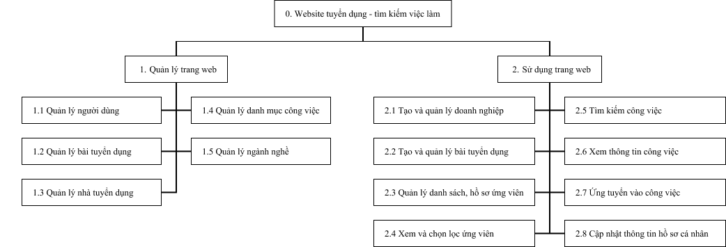
Mô tả: Mô hình nghiệp vụ hệ thống

Các chức năng chính của quản trị viên gồm có:
- Quản lý người dùng: Xem danh sách người dùng trong trang, thêm, chỉnh sửa, xoá người dùng ra khỏi hệ thống.
- Quản lý bài tuyển dụng: Xem, thêm, chỉnh sửa, xoá bài đăng tuyển dụng trong hệ thống.
- Quản lý nhà tuyển dụng (Doanh nghiệp): Xem, thêm, chỉnh sửa, xoá doanh nghiệp.
- Quản lý danh mục công việc: Thêm danh mục, chỉnh sửa hoặc xoá danh mục công việc.
- Quản lý ngành nghề: Thêm ngành nghề, chỉnh sửa, xoá ngành nghề.
Các chức năng. của người dùng gồm có: Tạo và quản lý doanh nghiệp, tạo và quản lý bài tuyển dụng, quản lý danh sách, hồ sơ của ứng viên ứng tuyển vào một công việc, xem và chọn lịc ứng viên, tìm kiếm công việc, xem thông tin công việc, quản lý cập nhật thông tin, hồ sơ cá nhân.

Xác định yêu cầu chức năng hệ thống

Một hệ thống website tuyển dụng việc làm hiệu quả cần đáp ứng một số yêu cầu cơ bản để cung cấp một trải nghiệm tốt cho người dùng. Vì vậy hệ thống cần đạt được các yêu cầu sau:
- Tìm kiếm, lọc công việc: Hệ thống cần có chức năng tìm kiếm và lọc công việc dựa trên các tiêu chí như từ khoá, địa điểm, lĩnh vực, mức lương,và nhiều yếu tố khác.
- Đăng tin tuyển dụng: Người dùng cần có khả năng đăng tin tuyển dụng, nhập thông tin công việc, yêu cầu ứng viên và các chi tiết liên quan khác.
- Hồ sơ ứng viên: Hệ thống cần cho phép ứng viên tạo và quản lý hồ sơ cá nhân của mình. Hồ sơ này bao gồm các thông tin cá nhân, kinh nghiệm làm việc, kỹ năng và một số trường liên quan đến bản thân.
- Đánh dấu công việc: Cần có chức năng đánh dấu công việc để lưu trữ, theo dõi, xem lại sau này.
- Thông báo và email: Hệ thống nên có khả năng gửi thông báo qua email hoặc thông báo trực tiếp trong hệ thống về các công việc mới của doanh nghiệp đanh theo dõi, cập nhật về hồ sơ ứng viên hoặc các thông tin quan trọng cần thiết cho ứng viên hay nhà tuyển dụng.
- Phân quyền và bảo mật: Hệ thống cần có hỗ trợ phân quyền để quản lý vai trò và quyền hạn của người dùng. Đồng thời, cần có các biện pháp bảo mật như mã hoá dữ liệu và xác thực để đảm bảo an toàn thông tin cá nhân của người dùng.
- Giao diện người dùng thân thiện: Giao diện nên được thiết kế sao cho dễ sử dụng, thân thiện và tương thích trên nhiều thiết bị, bao gồm máy tính à điện thoại di động.
- Tích hợp mạng xã hội: Hỗ trợ tích hợp với các mạng xã hội để người dùng có thể đăng nhập, chia sẽ và ứng tuyển công việc bằng tài khoản mạng xã hội của họ.
- Thống kê và phân tích: Hệ thống cần cung cấp khả năng thu thập và phân tích các dữ liệu để đánh giá hiệu quả của các tin tuyển dụng, tương tác người dùng và các thông số khác.

Các công nghệ sử dụng
ASP.Net Core, SqlServer, html, css, github.

Mô hình cơ sở dữ liệu
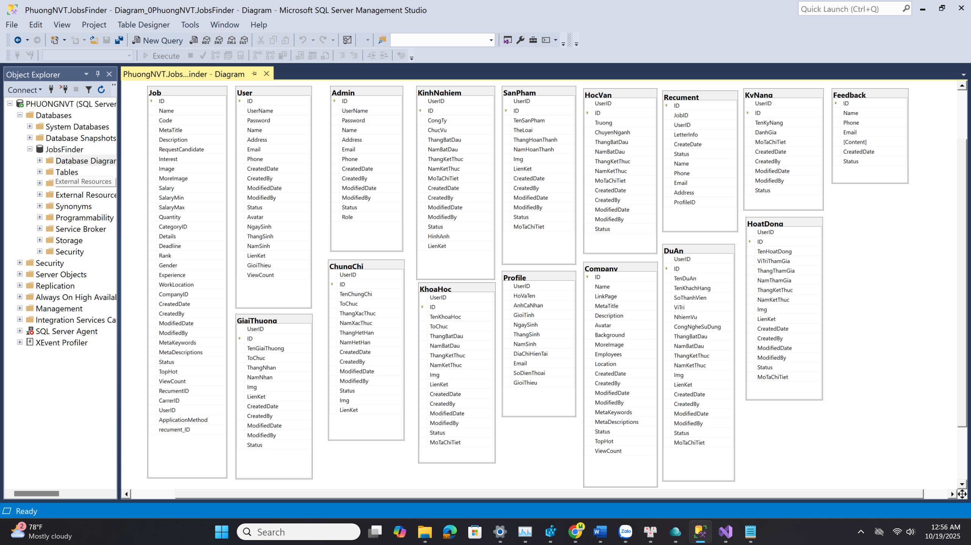
Mô tả: Giao diện cơ sở dữ liệu

Mô tả chi tiết thực thể
Bảng Job, bảng company, bảng recument, bảng profile, bảng user, bảng jobCareers, bảng jobCategory, bảng chungChi, bảng duAn, bảng giaiThuong, bảng hoatDong, bảng hocan, bảng khoaHoc, bảng kinhNghiem, bảng kyNang, bảng sanPham, bảng feedback, bảng menu, bảng footer, bảng Slide, bảng tag

STT | Tên thuộc tính | Diễn giải | Kiểu dữ liệu
1 | ID | ID công viêc | int
2 | Name | Tên công việc | nvarchar(MAX)
3 | MetaTitle | Tiêu đề | nvarchar(MAX)
4 | Description | Mô tả | nvarchar(MAX)
5 | RequestCandidate | Yêu cầu ứng viên | nvarchar(MAX)
6 | Interest | Quyền lợi | nvarchar(MAX)
7 | Image | Hình ảnh | nvarchar(250)
8 | Salary | Lương | bit
9 | Quantity | Số lượng | int
10 | Deadline | Hạn nộp hồ sơ | datetime
11 | Rank | Cấp bậc | nvarchar(250)
12 | Gender | Giới tính | nvarchar(50)
13 | Experience | Kinh nghiệm | nvarchar(100)
14 | WorkLocation | Vị trí làm việc | nvarchar(250)
15 | CompanyID | ID doanh nghiệp | int
16 | Status | Trạng thái | bit

2.6.1 Bảng job

STT | Tên thuộc tính | Diễn giải | Kiểu dữ liệu
1 | ID | ID doanh nghiệp | int
2 | Name | Tên doanh nghiệp | nvarchar(MAX)
3 | MetaTitle | Tiêu đề | nvarchar(MAX)
4 | Description | Mô tả | nvarchar(MAX)
5 | Avatar | Ảnh đại diện | nvarchar(250)
6 | Background | Ảnh nền | nvarchar(250)
7 | Employees | Số lượng nhân viên | int
8 | Location | Vị trí | nvarchar(250)
9 | Status | Trạng thái | bit

2.6.2 Bảng Company

STT | Tên thuộc tính | Diễn giải | Kiểu dữ liệu
1 | ID | ID ứng tuyển | bigint
2 | JobID | ID công việc | int
3 | UserID | ID ứng viên | bigint
4 | LetterInfo | Thư xin việc | ntext
5 | createDate | Thời gian ứng tuyển | datetime
6 | Name | Tên ứng viên | nvarchar(250)
7 | Phone | Số điện thoại ứng viên | nvarchar(20)
8 | Email | Email ứng viên | nvarchar(100)
9 | Address | Địa chỉ ứng viên | nvarchar(250)
10 | Status | Trạng thái | int

2.6.3 Bảng Recument

STT | Tên thuộc tính | Diễn giải | Kiểu dữ liệu
1 | ID | ID hồ sơ | int
2 | UserID | ID người dung | bigint
3 | HoVaTen | Tên ứng viên | nvarchar(250)
4 | AnhCaNhan | Ảnh ứng viên | nvarchar(250)
5 | GioiTinh | Giới tính | nvarchar(50)
6 | NgaySinh | Ngày sinh | int
7 | ThangSinh | Tháng sinh | int
8 | NamSinh | Năm sinh | int
9 | DiaChiHienTai | Địa chỉ hiện tại | nvarchar(250)
10 | Email | Email ứng viên | nvarchar(250)
11 | SoDienThoai | Số điện thoại | nvarchar(50)
12 | GioiThieu | Giới thiệu | ntext

2.6.4 Bảng Profile

STT | Tên thuộc tính | Diễn giải | Kiểu dữ liệu
1 | ID | ID người dùng | bigint
2 | UserName | Tên đăng nhập | varchar(50)
3 | Password | Mật khẩu | varchar(32)
4 | Name | Tên người dung | nvarchar(250)
5 | Address | Địa chỉ | nvarchar(250)
6 | Email | Email | nvarchar50)
7 | Phone | Số điện thoại | nvarchar(50)
8 | CreateDate | Ngày tạo | daatetime
9 | Status | Trạng thái | bit
10 | Avatar | Ảnh đại diện | nvarchar(250)
11 | NgaySinh | Ngày sinh | int
12 | ThangSinh | Tháng sinh | int
13 | NamSinh | Năm sinh | int
14 | LienKet | Liên kết cá nhân | nvarchar(250)

2.6.5 Bảng User

STT | Tên thuộc tính | Diễn giải | Kiểu dữ liệu
1 | ID | ID chứng chỉ | bigint
2 | UserID | ID người dung | bigint
3 | TenChungChi | Tên chứng chỉ | nvarchar(250)
4 | ToChuc | Tổ chức | nvarchar(250)
5 | ThangXacThuc | Tháng xác thực | int
6 | NamXacThuc | Năm xác thực | int
7 | ThangHetHan | Tháng hết hạn | int
8 | NamHetHan | Năm hết hạn | int
9 | Createdate | Ngày tạo | datetime
10 | ModifiedDate | Ngày chỉnh sửa | datetime
11 | Status | Trạng thái | bit

2.6.6 Bảng ChungChi

STT | Tên thuộc tính | Diễn giải | Kiểu dữ liệu
1 | ID | ID dự án | Bigint
2 | UserID | ID người dung | Bigint
3 | TenDuAn | Tên dự án | nvarchar(250)
4 | TenKhachHang | Tên khách hang | nvarchar(250)
5 | SoThanhVien | Số thành viên | Int
6 | ViTri | Vị trí trong dự án | nvarchar(250)
7 | NhiemVu | Nhiệm vụ thực hiện | nvarchar(250)
8 | CongNgheSuDung | Công nghệ sử dụng | nvarchar(250)
9 | ThangBatDau | Tháng bắt đầu | Int
10 | NamBatDau | Năm bắt đầu | Int
11 | ThangKetThuc | Tháng kết thúc | Int
12 | NamKetThuc | Năm kết thúc | Int
13 | CreateDate | Ngày tạo | datetime
14 | ModifiedDate | Ngày chỉnh sửa | Datetime
15 | Status | Trạng thái | Bit
16 | MoTaChiTiet | Mô tả chi tiết | ntext

2.6.7 Bảng duAn

STT | Tên thuộc tính | Diễn giải | Kiểu dữ liệu
1 | ID | ID giải thưởng | Bigint
2 | UserID | ID người dung | Bigint
3 | TenGiaiThuong | Tên giải thưởng | nvarchar(250)
4 | ToChuc | Tổ chức | nvarchar(250)
5 | ThangNhan | Tháng nhận | Int
6 | NamNhan | Năm nhận | Int
7 | CreateDate | Ngày tạo | Datetime
8 | ModifiedDate | Ngày chỉnh sửa | Datetime
9 | Status | Trạng thái | bit

2.6.8 Bảng giaiThuong

STT | Tên thuộc tính | Diễn giải | Kiểu dữ liệu
1 | ID | ID hoạt động | Bigint
2 | UserID | ID người dung | Bigint
3 | TenHoatDong | Tên hoạt động | nvarchar(250)
4 | ViTriThamGia | Vị trí tham gia | nvarchar(250)
5 | ThangThamGia | Tháng tham gia | Int
6 | NamThamGia | Năm tham gia | Int
7 | ThangKetThuc | Tháng kết thúc | Int
8 | NamKetThuc | Năm kết thúc | Int
9 | CreateDate | Ngày tạo | Datetime
10 | ModiifiiedDate | Ngày chỉnh sửa | Datetime
11 | Status | Trạng thái | Bit
12 | MoTaChiTiet | Mô tả chi tiết | ntext

2.6.9 Bảng hoatDong

STT | Tên thuộc tính | Diễn giải | Kiểu dữ liệu
1 | ID | ID học vấn | Bigint
2 | UserID | ID người dung | Bigint
3 | Truong | Trường | nvarchar(250)
4 | ChuyenNganh | Chuyên ngành | nvarchar(250)
5 | ThangBatDau | Tháng bắt đầu | Int
6 | NamBatDau | Năm bắt đầu | Int
7 | ThangKetThuc | Tháng kết thúc | Int
8 | NamKetThuc | Năm kết thúc | Iint
9 | MoTaChiTiet | Mô tả chi tiết | Ntext
10 | CreateDate | Ngày tạo | Datetime
11 | ModifiedDate | Ngày chỉnh sửa | Datetime
12 | Status | Trạng thái | bit

2.6.10 Bảng hocVan

STT | Tên thuộc tính | Diễn giải | Kiểu dữ liệu
1 | ID | ID khóa học | Bigint
2 | UserID | ID người dung | Bigint
3 | TenKhoaHoc | Tên khóa học | nvarchar(250)
4 | ToChuc | Tổ chức | nvarchar(250)
5 | ThangBatDau | Tháng bắt đầu | Int
6 | NamBatDau | Năm bắt đầu | Int
7 | ThangKetThuc | Tháng kết thúc | Int
8 | NamKetThuc | Năm kết thúc | Int
9 | CreateDate | Ngày tạo | datetime
10 | ModifiedDate | Ngày chỉnh sửa | Datetime
11 | MoTaChiTiet | Mô tả chi tiết | Ntext
12 | Status | Trạng thái | bit

2.6.11 Bảng khoaHoc

STT | Tên thuộc tính | Diễn giải | Kiểu dữ liệu
1 | ID | ID kinh nghiệm | Bigint
2 | UserID | ID người dùng | Bigint
3 | CongTy | Công ty | nvarchar(250)
4 | ChucVu | Chức vụ | nvarchar(250)
5 | ThangBatDau | Tháng bắt đầu | Int
6 | NamBatDau | Năm bắt đầu | Int
7 | ThangKetThuc | Tháng kết thúc | Int
8 | NamKetThuc | Năm kết thúc | Int
9 | CreateDate | Ngày tạo | Datetime
10 | ModifiedDate | Ngày chỉnh sửa | Datetime
11 | MoTaChiTiet | Mô tả chi tiết | Ntext
12 | Status | Trạng thái | bit

2.6.12 Bảng kinhNghiem

STT | Tên thuộc tính | Diễn giải | Kiểu dữ liệu
1 | ID | ID kỹ năng | Bigint
2 | UerID | ID người dùng | Bigint
3 | TenKyNang | Tên kỹ năng | nvarchar(250)
4 | DanhGia | Đánh giá | int
5 | CreateDate | Ngày tạo | Datetime
6 | ModifiedDate | Ngày chỉnh sửa | Datetime
7 | MoTaChiTiet | Mô tả chi tiết | Ntext
8 | Status | Trạng thái | bit

2.6.13 Bảng kyNang

STT | Tên thuộc tính | Diễn giải | Kiểu dữ liệu
1 | ID | ID sản phẩm | Bigint
2 | UserID | ID người dùng | Bigint
3 | TenSanPham | Tên sản phẩm | nvarchar(250)
4 | TheLoai | Thể loại | nvarchar(250)
5 | ThangHoanThanh | Tháng hoàn thành | Int
6 | NamHoanThanh | Năm hoàn thành | Int
7 | CreateDate | Ngày tạo | Datetime
8 | ModifiedDate | Ngày chỉnh sửa | Datetime
9 | MoTaChiTiet | Mô tả chi tiết | Ntext
10 | Status | Trạng thái | bit

2.6.14 Bảng sanPham

STT | Tên thuộc tính | Diễn giải | Kiểu dữ liệu
1 | ID | ID | Bigint
2 | Name | Tên phản hồi | nvarchar(250)
3 | Phone | Số điện thoại | nvarchar(50)
4 | Email | Email | nvarchar(50)
5 | Content | Nội dung | Ntext
6 | CreateDate | Ngày gửi | Datetime
7 | Status | Trạng thái | bit

2.6.15 Bảng feedback

STT | Tên thuộc tính | Diễn giải | Kiểu dữ liệu
1 | ID | ID | Bigint
2 | UserName | Tên phản hồi | nvarchar(250)
3 | Password | Mật khẩu | varchar(32)
4 | Name | Tên người dùng | nvarchar(250)
5 | Address | Địa chỉ | nvarchar(250)
6 | Email | Email | nvarchar(250)
7 | Phone | Số điện thoại | nvarchar(50)
8 | CreatedDate | Ngày tạo | datetime
9 | CreatedBy | Người tạo | nvarchar(250)
10 | ModifiedDate | Ngày chỉnh sửa | datetime
11 | ModifiedBy | Người chỉnh sửa | nvarchar(250)
12 | Status | Trạng thái | bit
13 | Role | Quyền sử dụng | nvarchar(250)

2.6.16 Bảng Admin

CHƯƠNG 3: KẾT QUẢ NGUYÊN CỨU

3.1 Giao diện kết quả

3.1.1 Giao diện admin

3.1.1.1 Giao diện đăng nhập admin
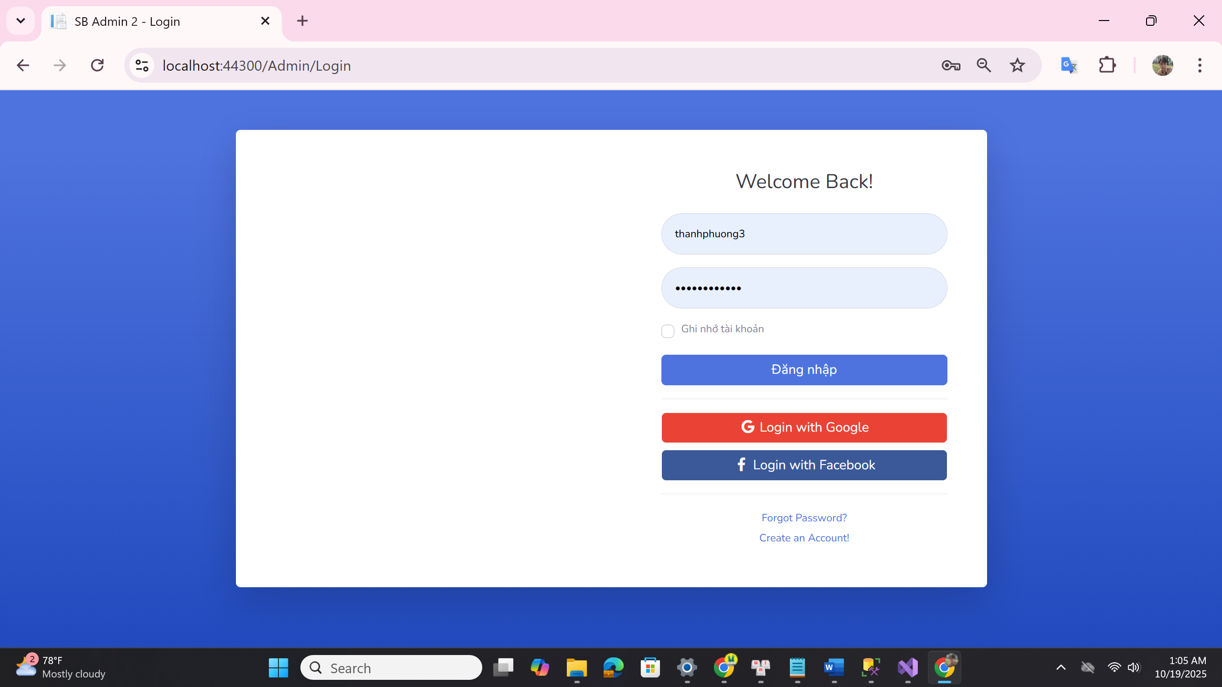
Mô tả: Giao diện đăng nhập admin

3.1.1.2 Giao diện admin danh sách công việc
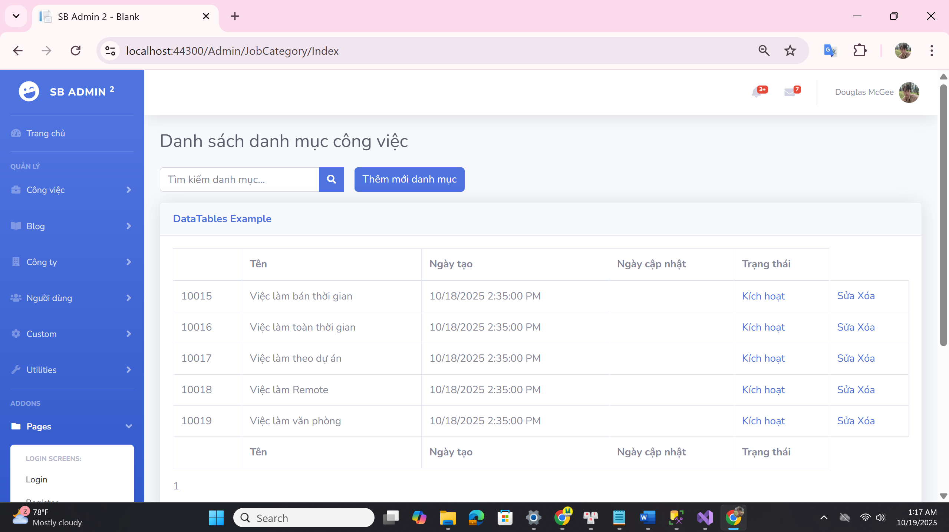
Mô tả: Giao diện admin danh sách công việc

3.1.1.3 Giao diện admin thêm bài đăng công việc
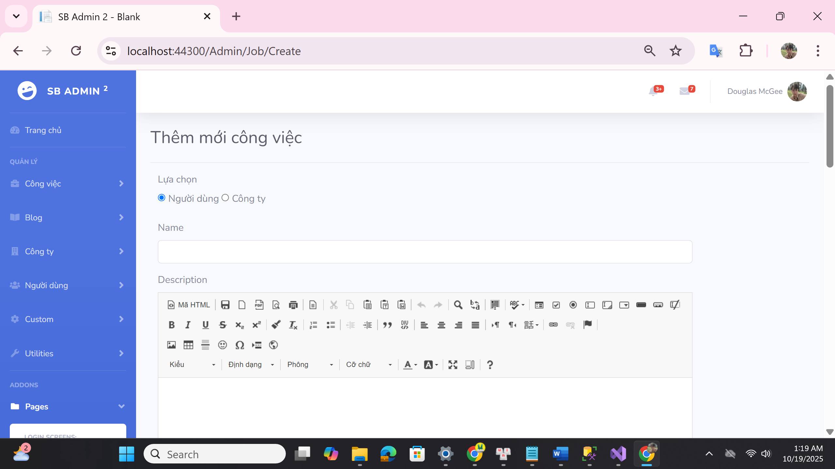
Mô tả: Giao diện admin thêm bài đăng công việc

3.1.1.4 Giao diện admin danh mục blog
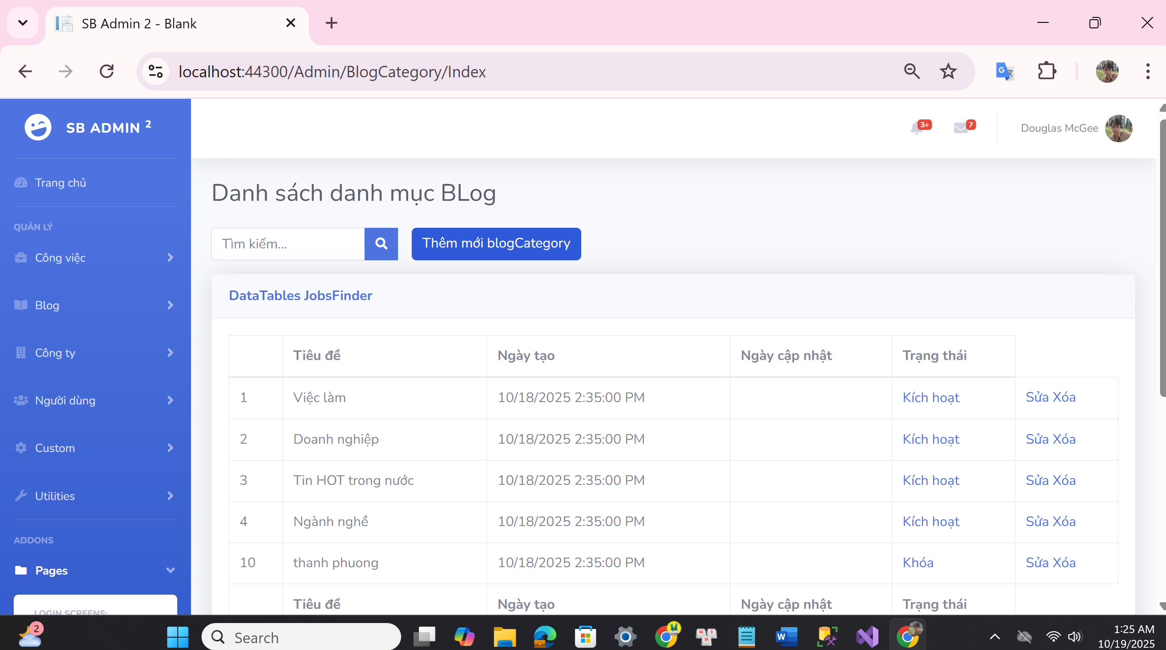
Mô tả: Giao diện admin hiển thị danh mục blog

3.1.1.5 Giao diện admin tạo mới danh mục blog
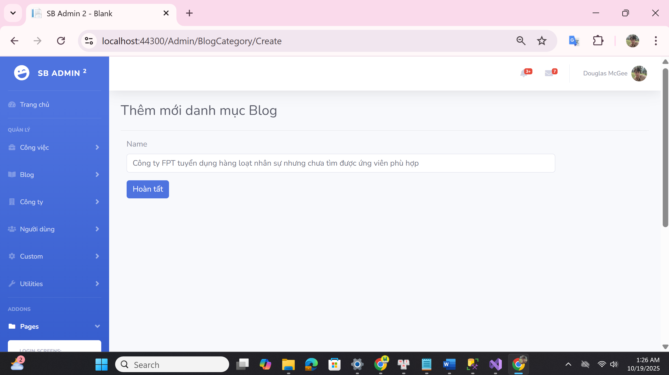
Mô tả: Giao diện admin tạo mới danh mục blog

3.1.1.6 Giao diện admin danh sách công ty
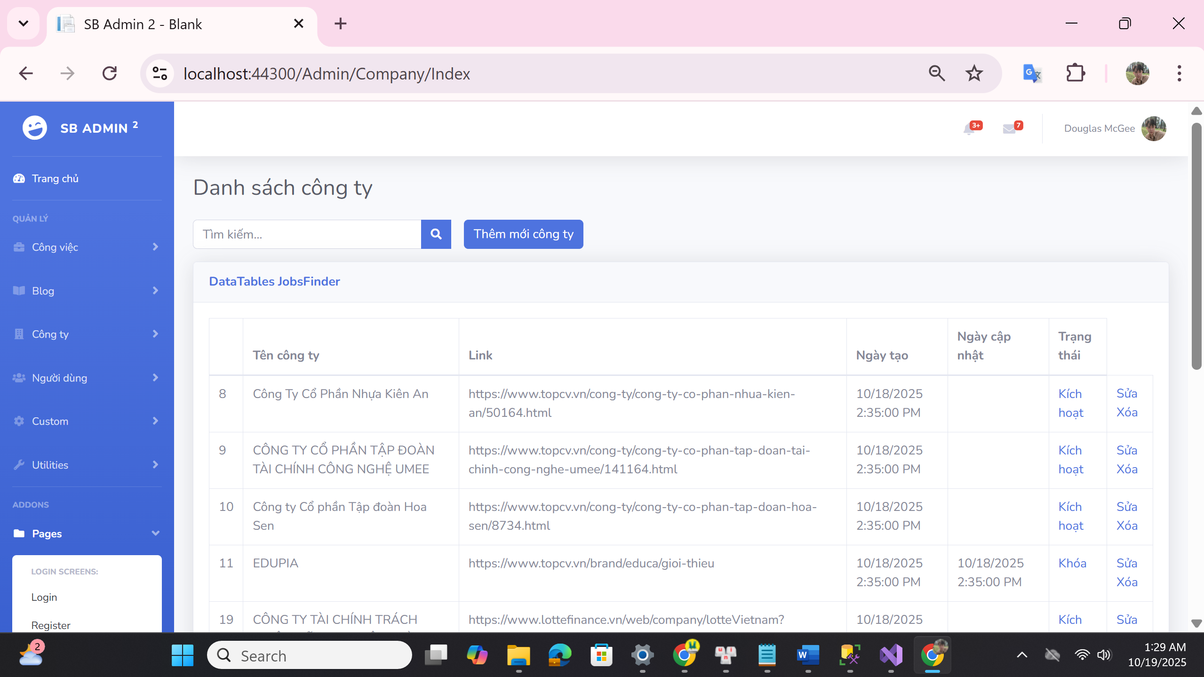
Mô tả: Giao diện admin hiển thị thông tin công ty

3.1.1.7 Giao diện admin thêm mới công ty
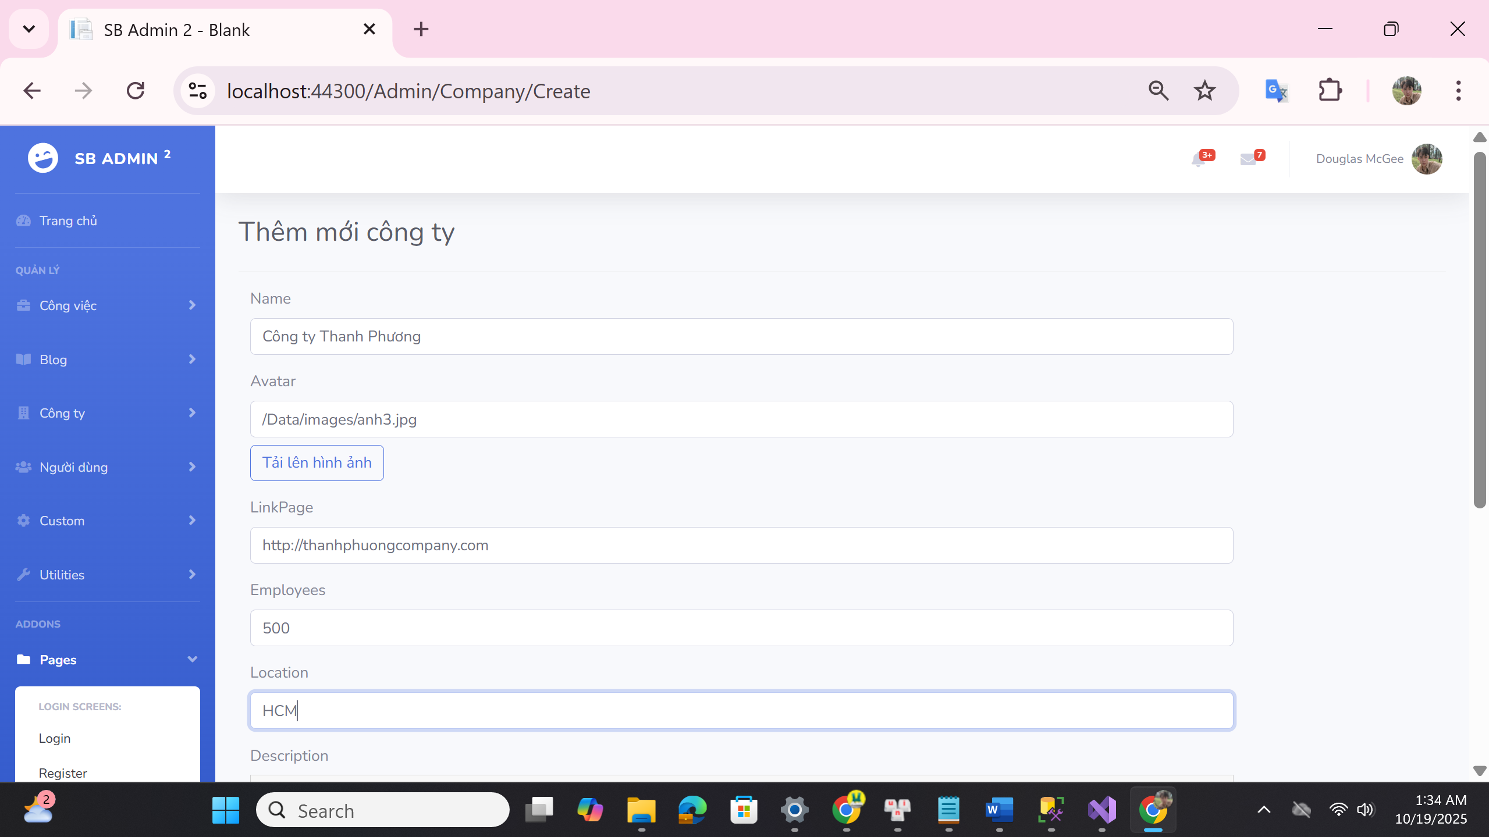
Mô tả: Giao diện admin thêm mới công ty

3.1.1.8 Giao diện admin tải ảnh từ folder của server
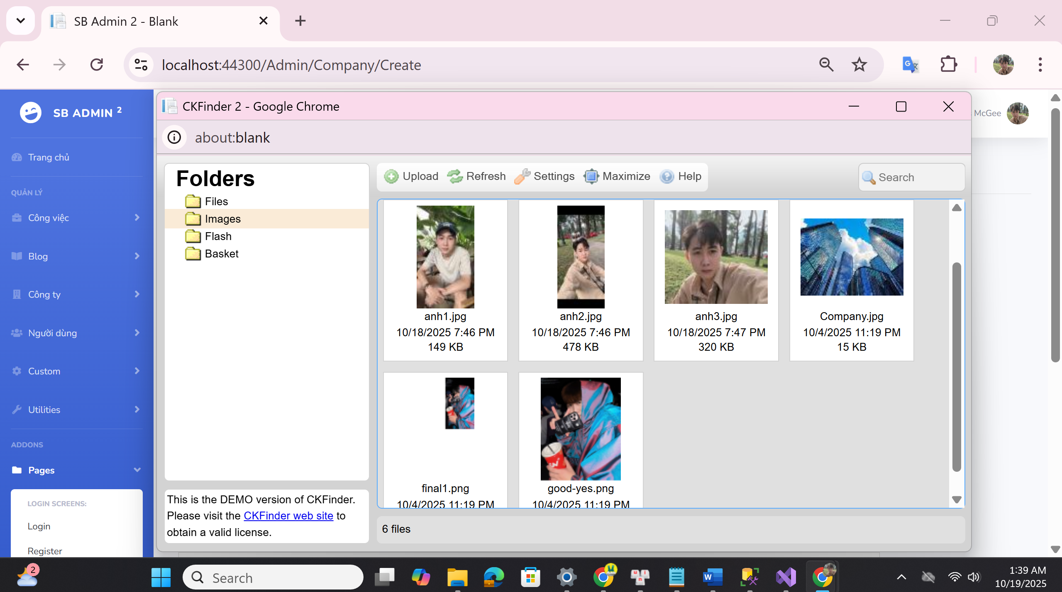
Mô tả: Giao diện admin tải ảnh đại diện cho công ty

3.2.1 Giao diện người dùng

3.2.1.1 Giao diện người dùng
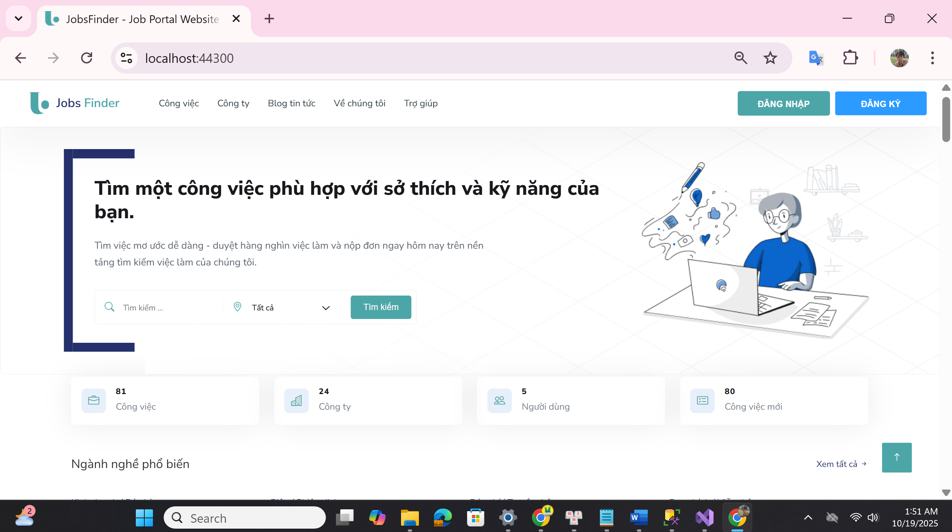
Mô tả: Giao diện người dùng khi chưa đăng nhập

3.2.1.2 Giao diện gợi ý công việc trang chủ
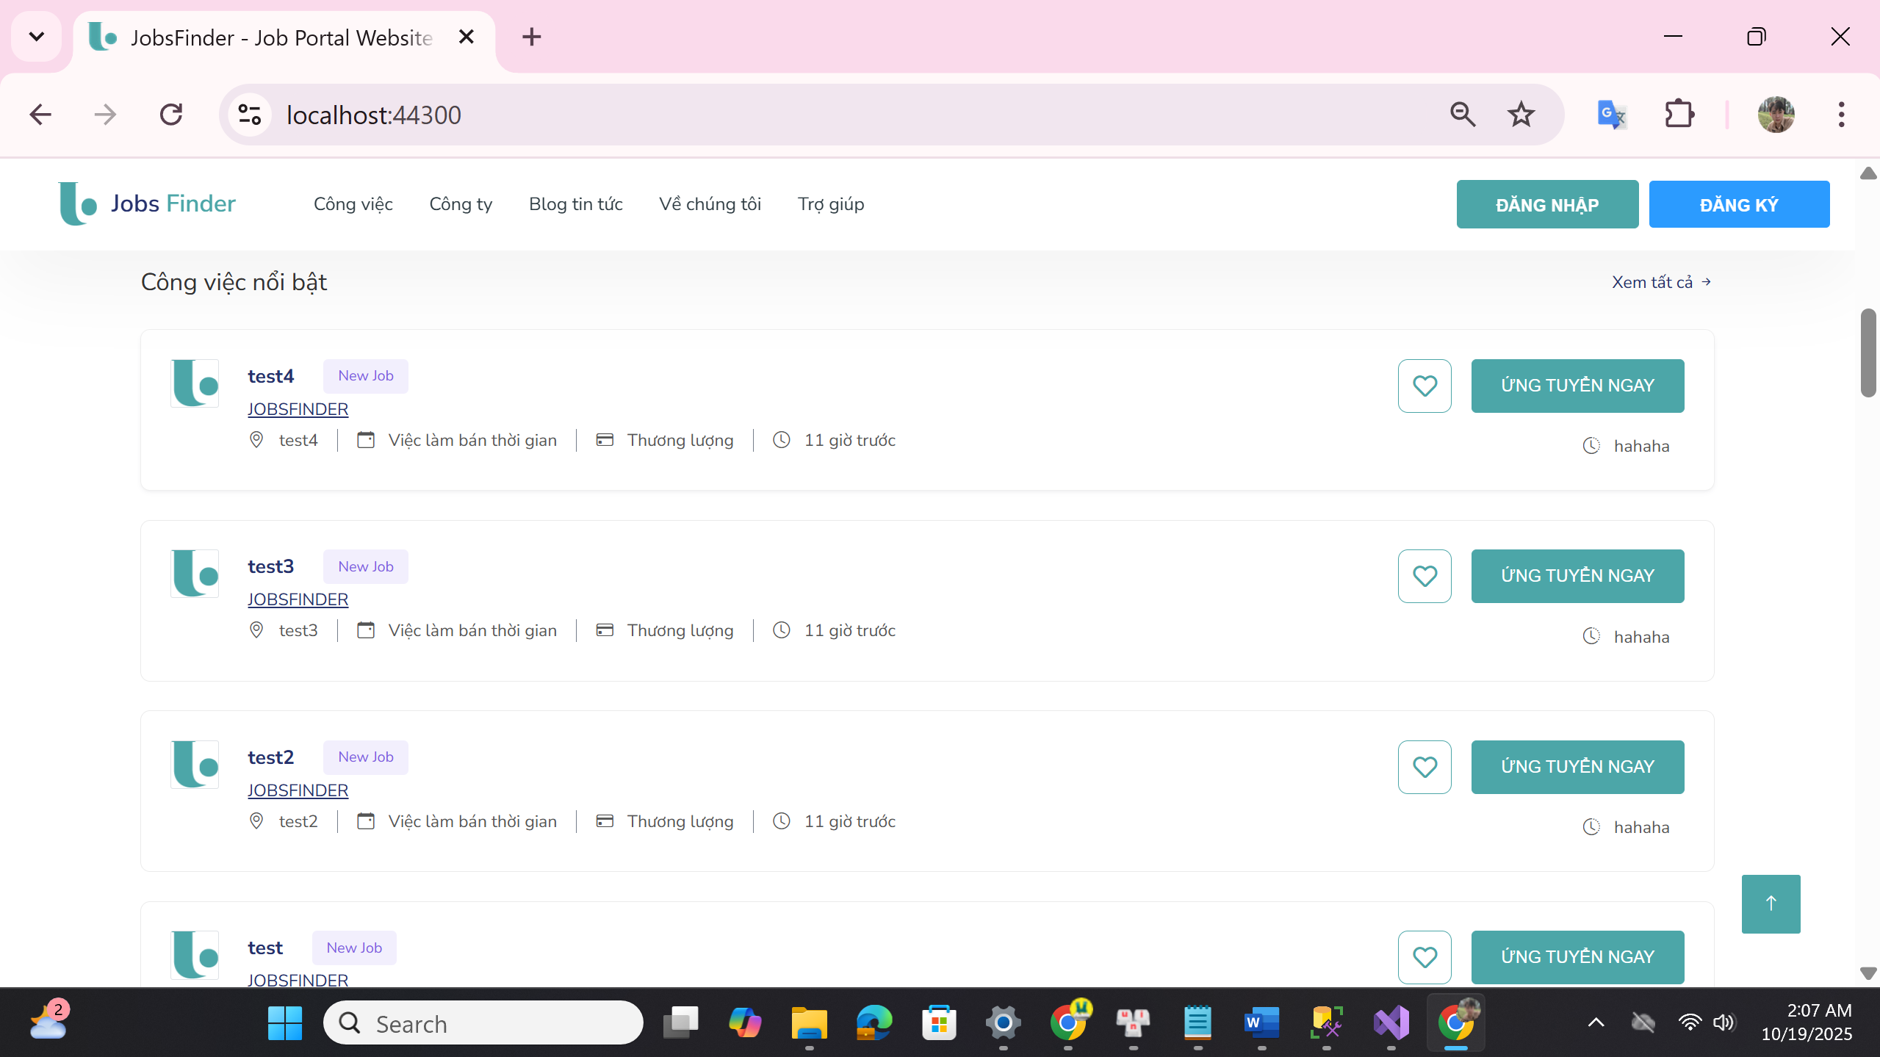
Mô tả: Giao diện gợi ý công việc ở trang chủ

3.2.1.3 Giao diện slider doanh nghiệp
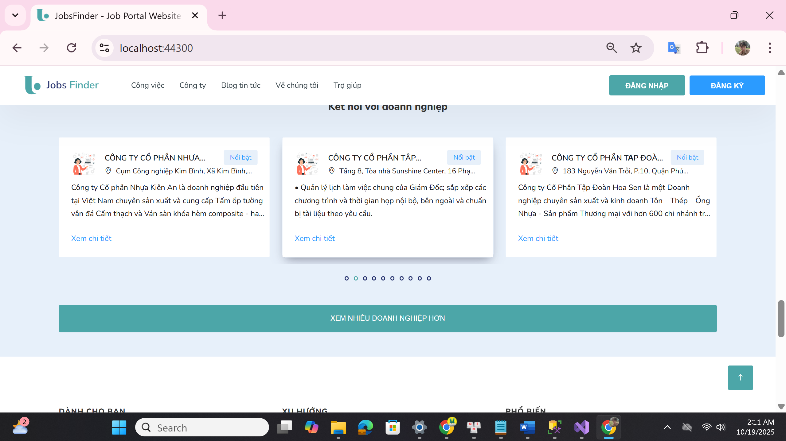
Mô tả: Giao diện slider doanh nghiệp

3.2.1.4 Giao diện phần gợi ý blog tin tức
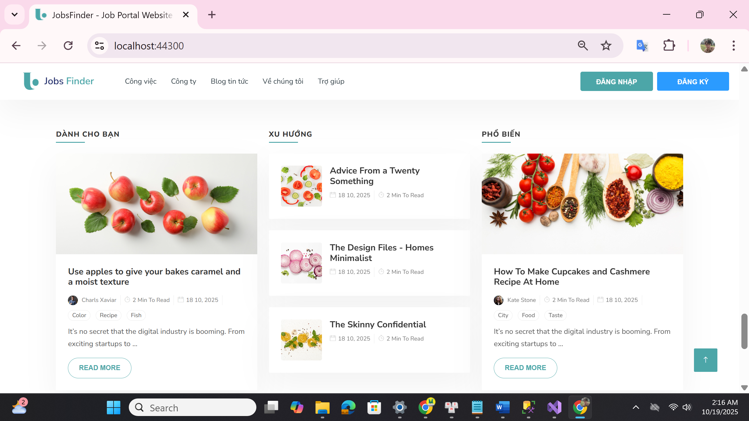
Mô tả: Giao diện phần gợi ý blog tin tức

3.2.1.5 Giao diện đăng nhập
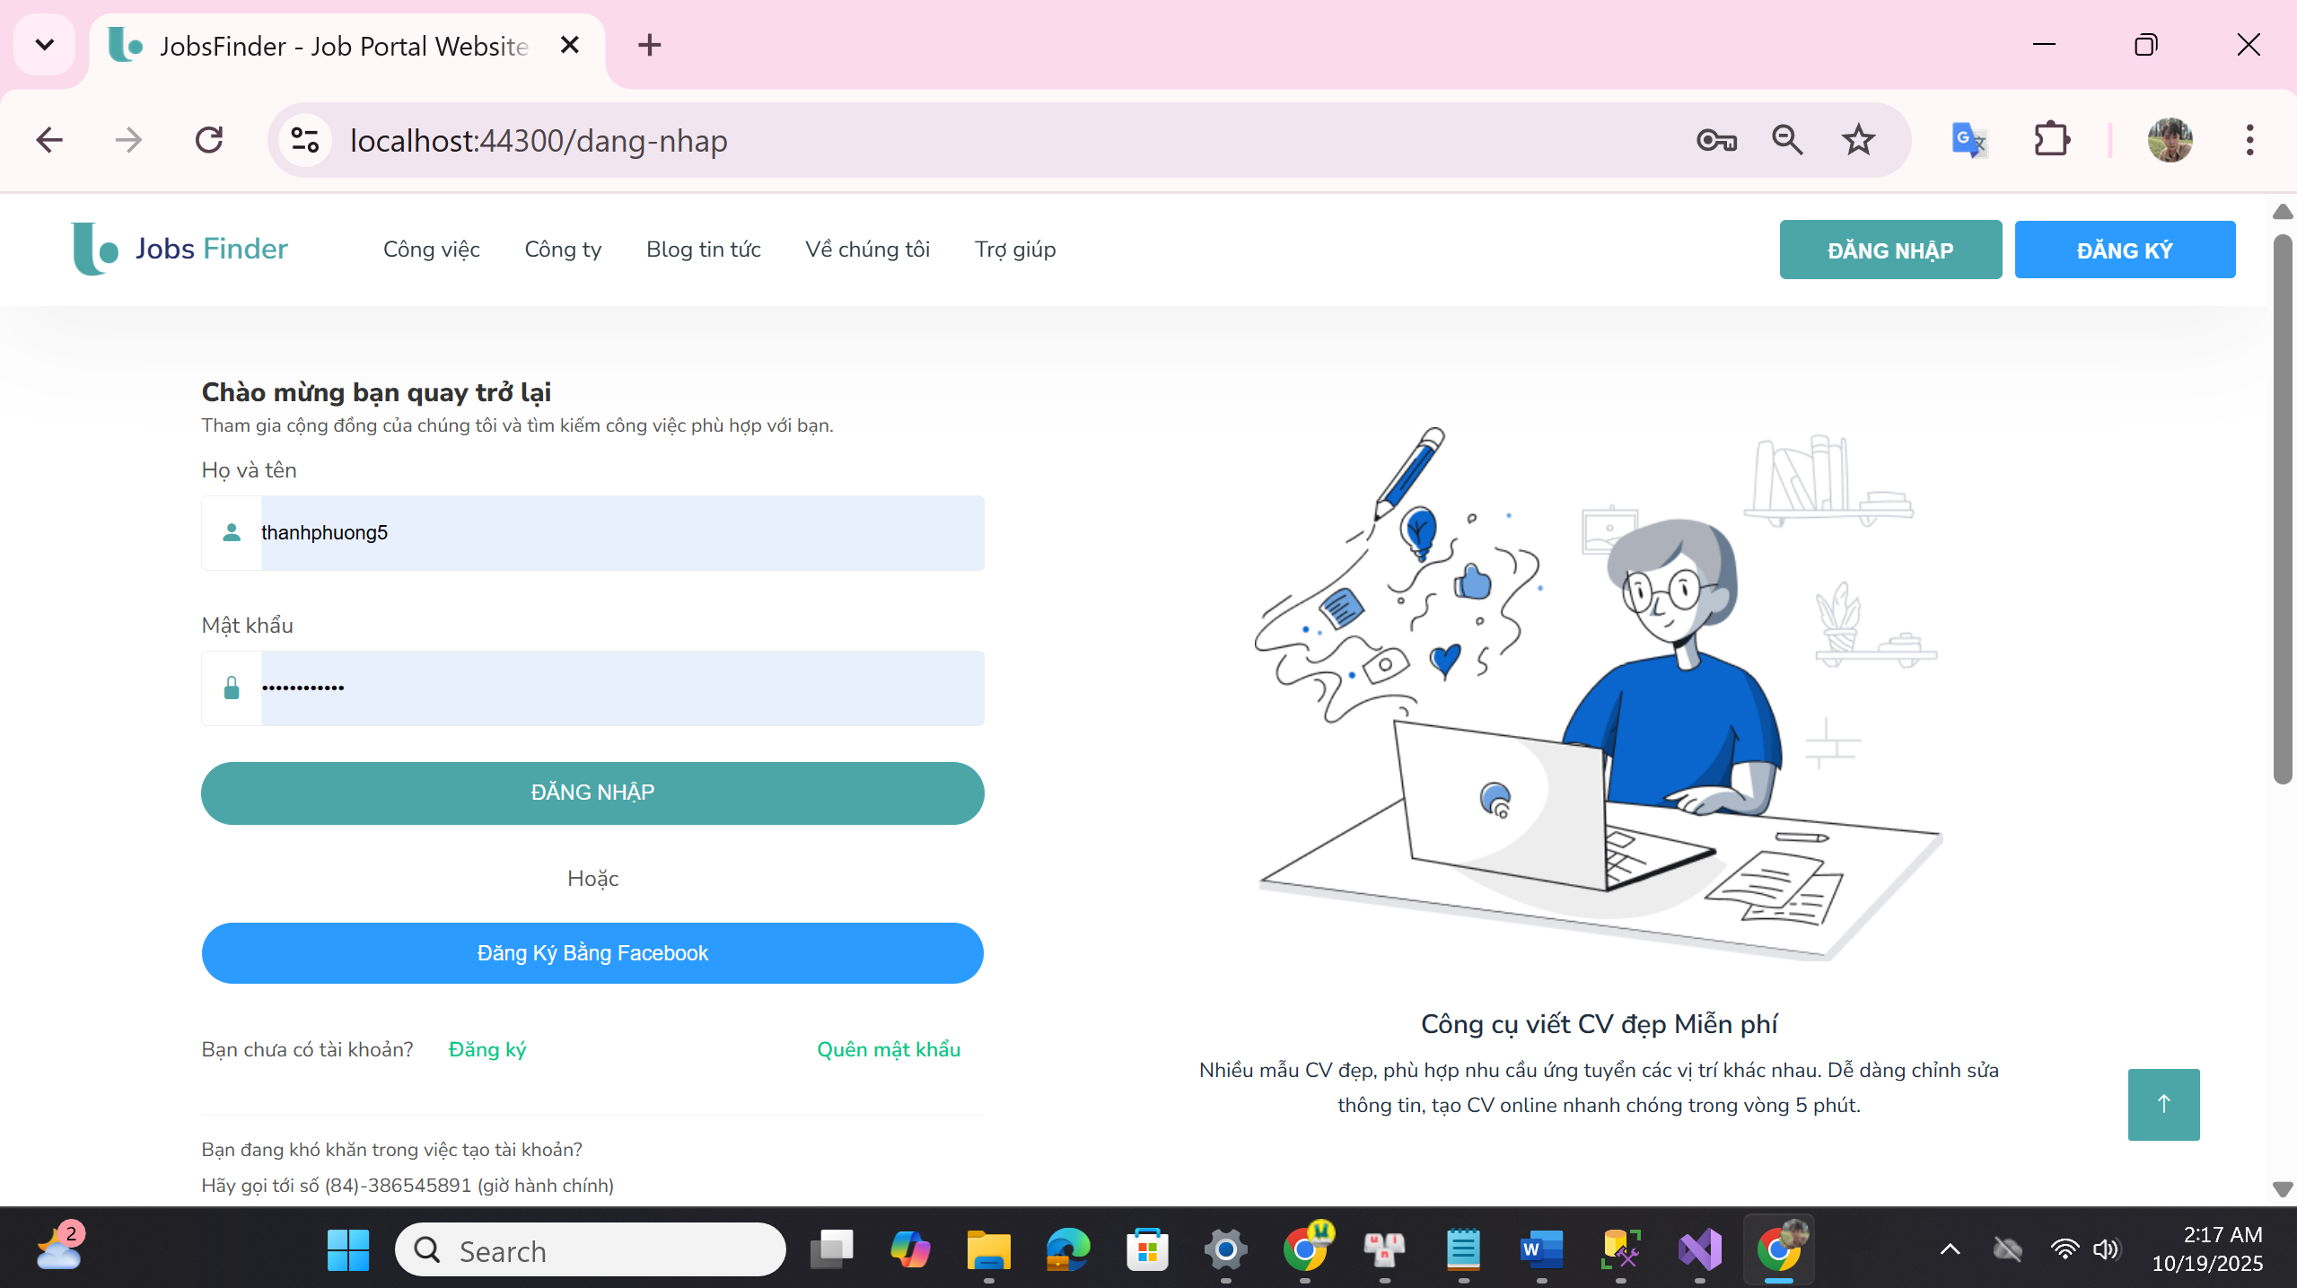
Mô tả: Giao diện user đăng nhập

3.2.1.6 Giao diện đăng ký
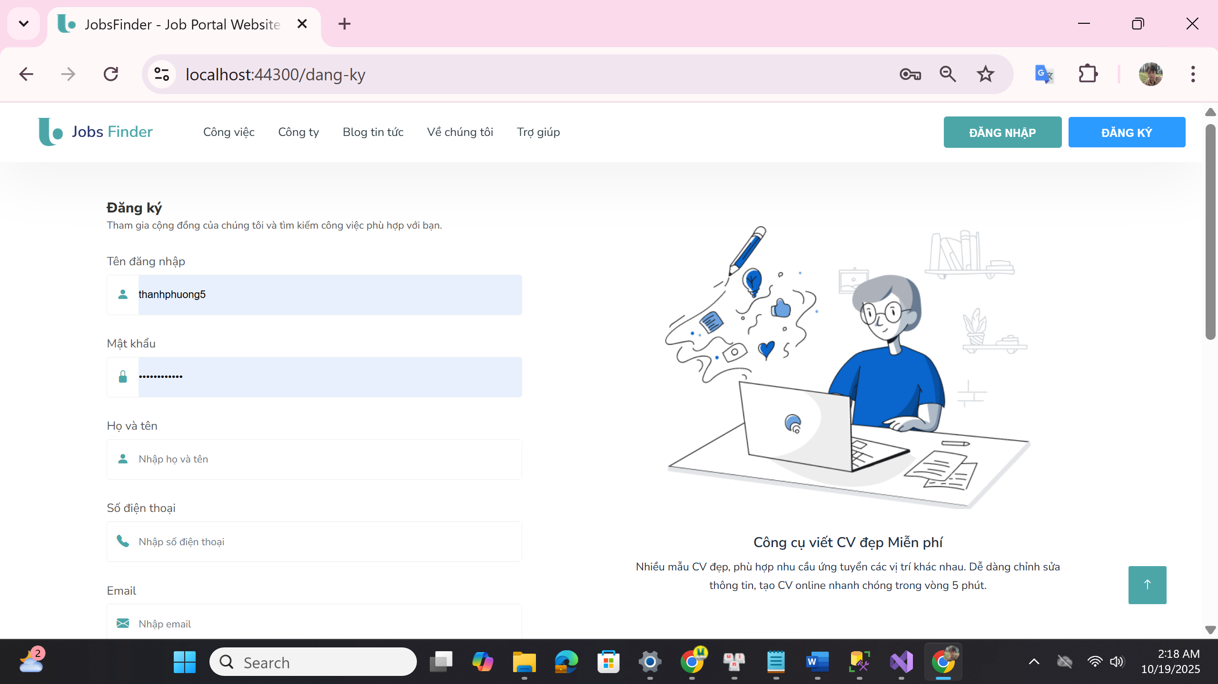
Mô tả: Giao diện user đăng ký

3.2.1.7 Giao diện danh sách tuyển dụng
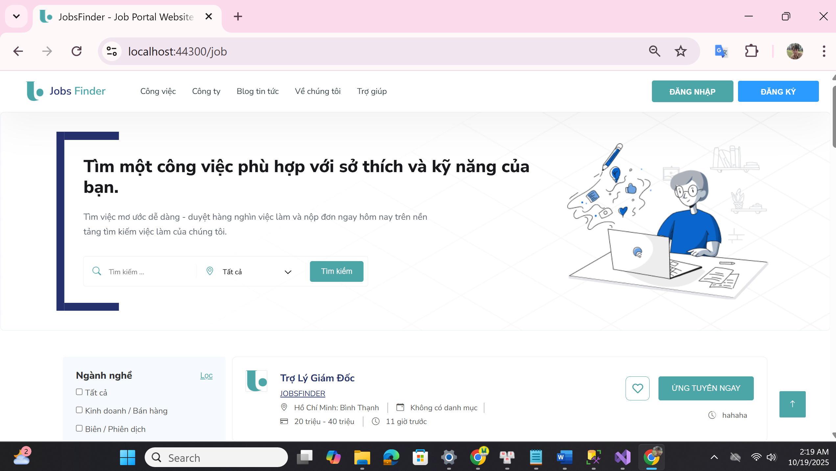
Mô tả: Giao diện danh sách tuyển dụng việc làm

3.2.1.8 Giao diện chi tiết bài tuyển dụng
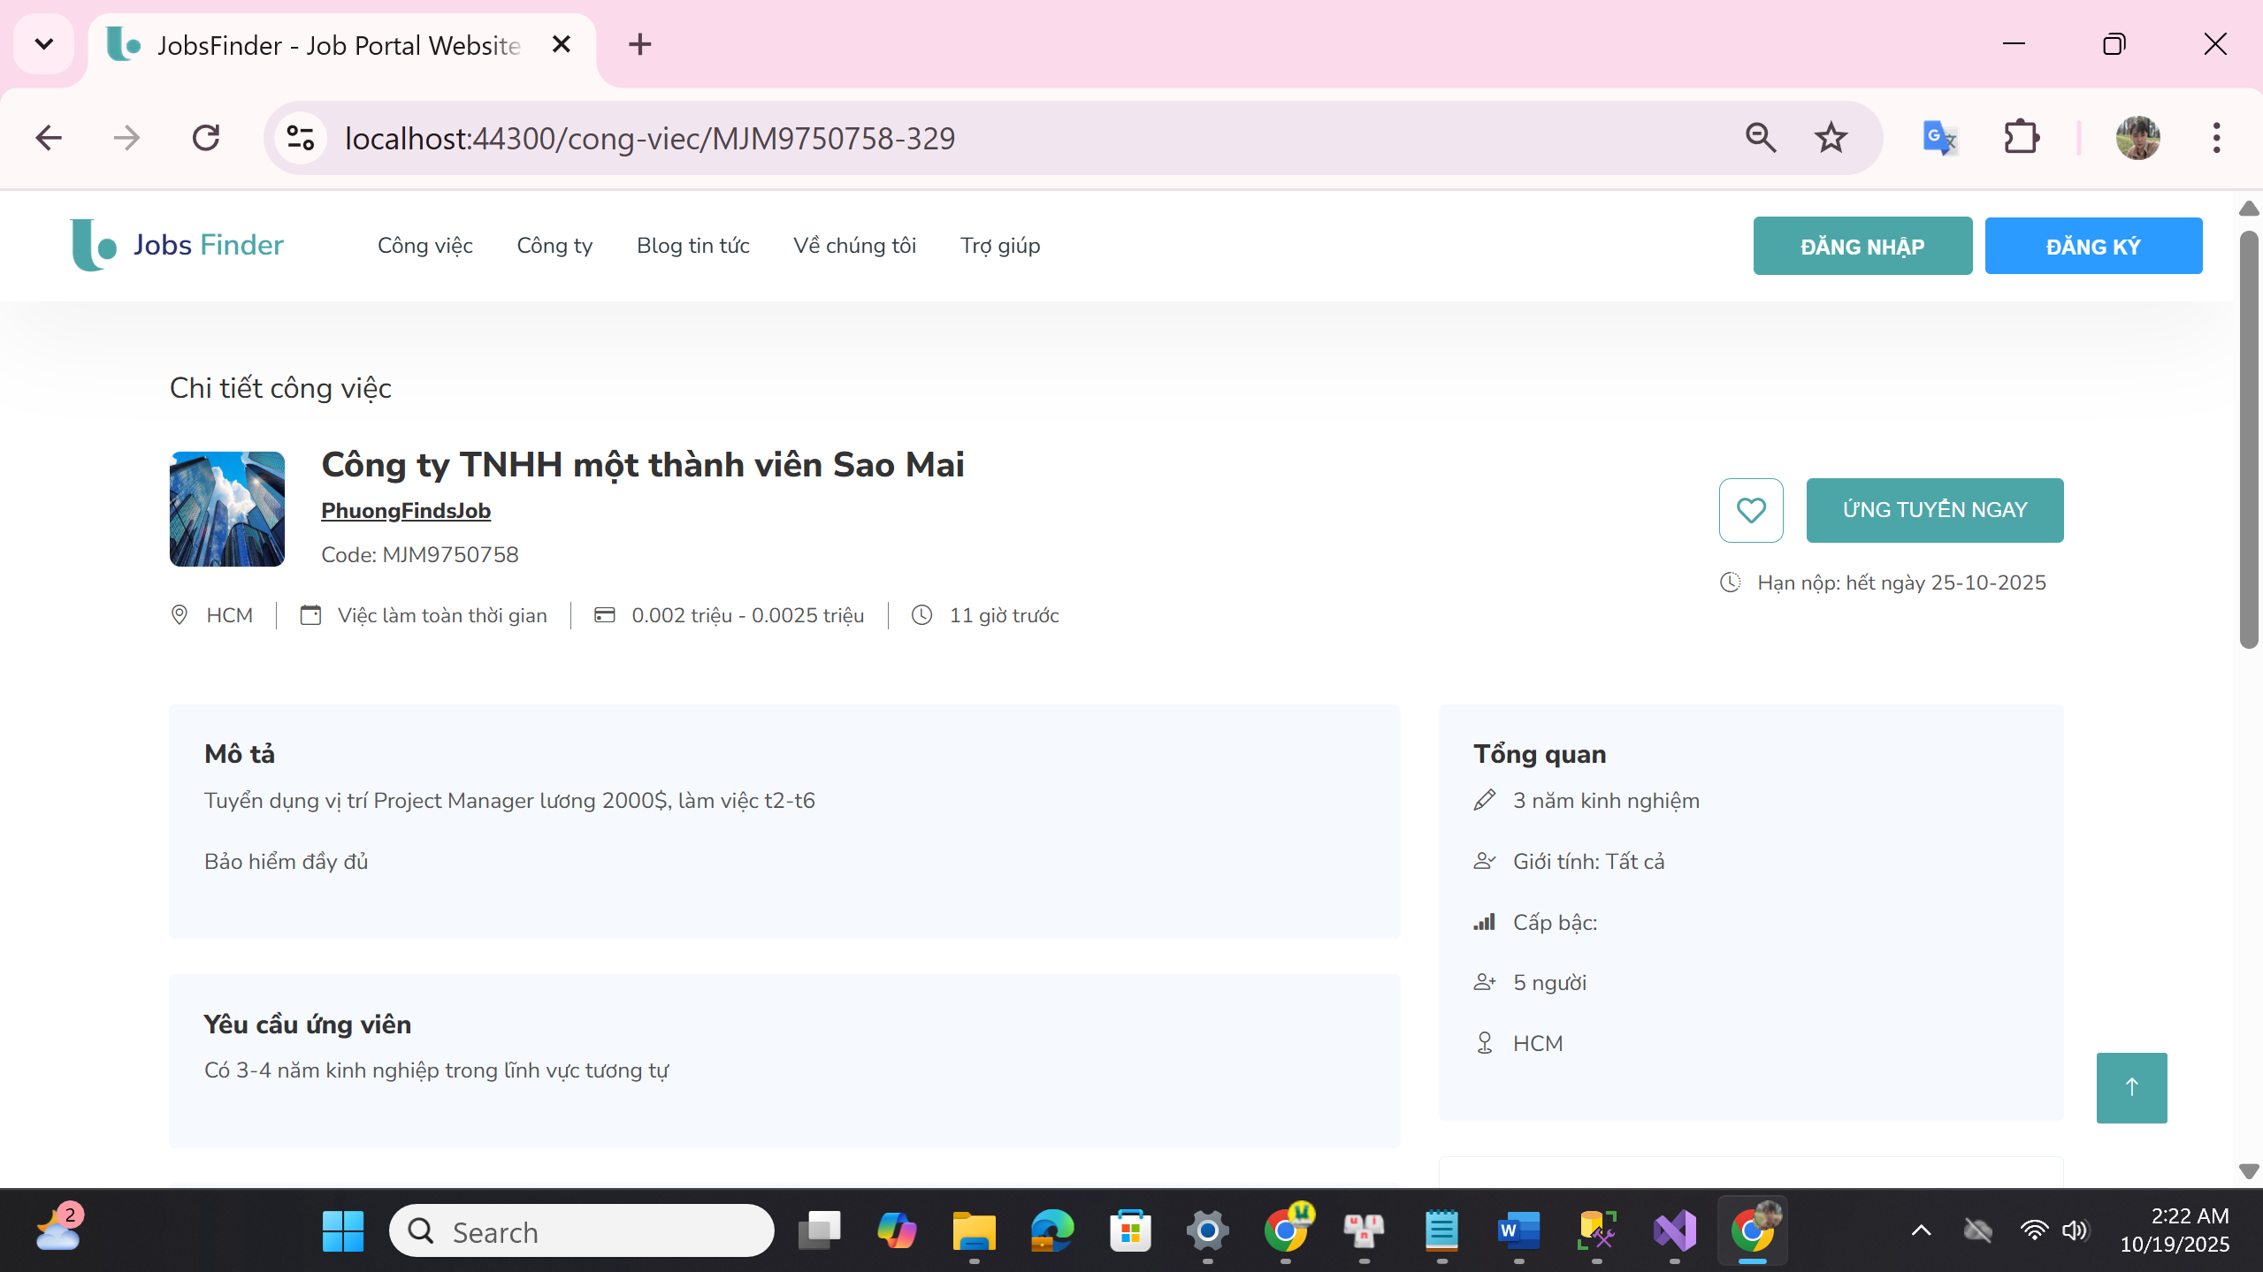
Mô tả: Giao diện chi tiết bài tuyển dụng

3.2.1.9 Giao diện công ty tuyển dụng
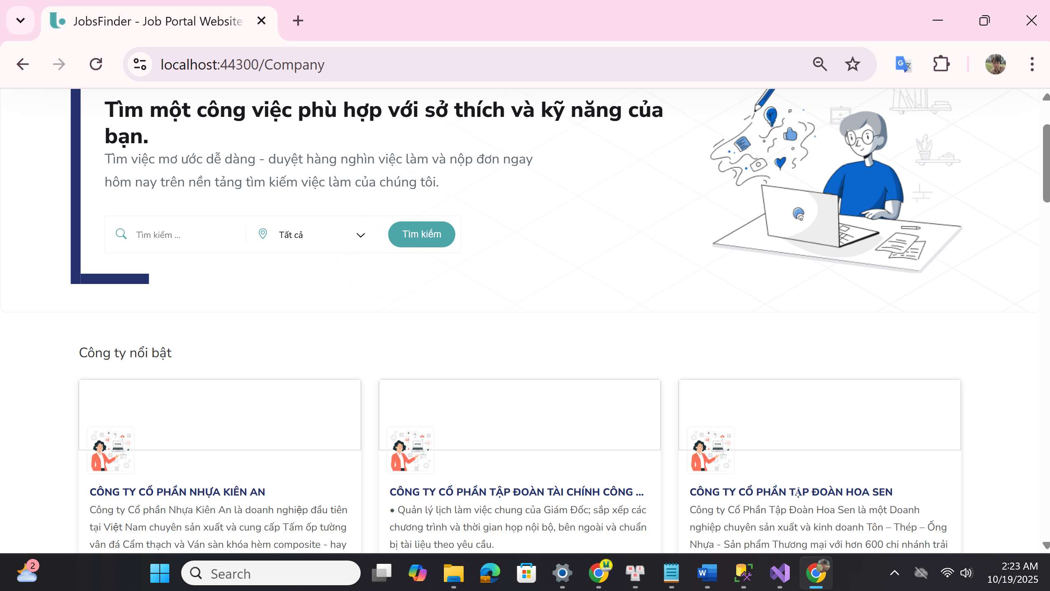
Mô tả: Giao diện công ty tuyển dụng

3.2.1.10 Giao diện chi tiết công ty tuyển dụng
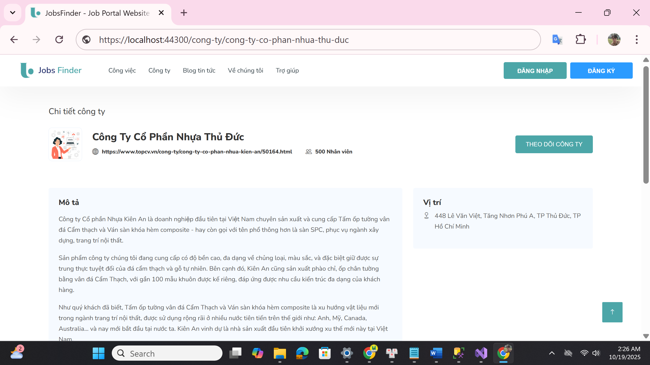
Mô tả: Giao diện chi tiết công ty tuyển dụng

3.2.1.11 Giao diện phần bài tuyển dụng của công ty
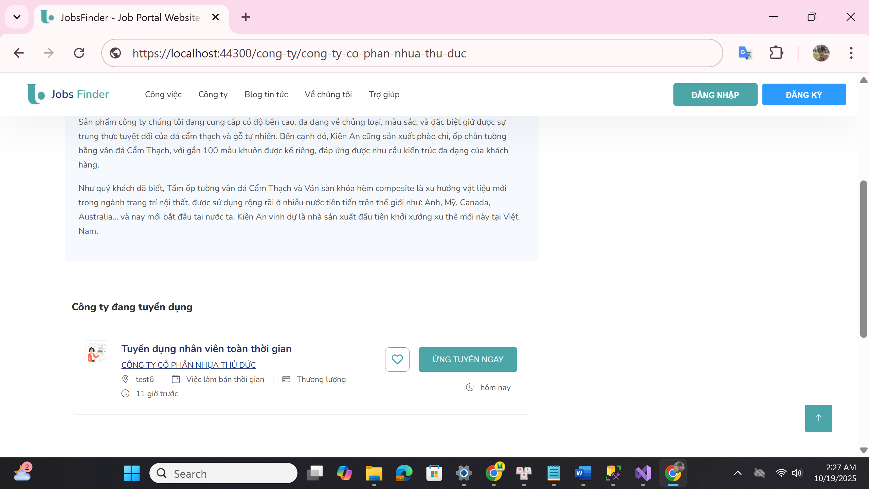
Mô tả: Giao diện phần bài tuyển dụng của công ty

3.2.1.12 Giao diện tài khoản
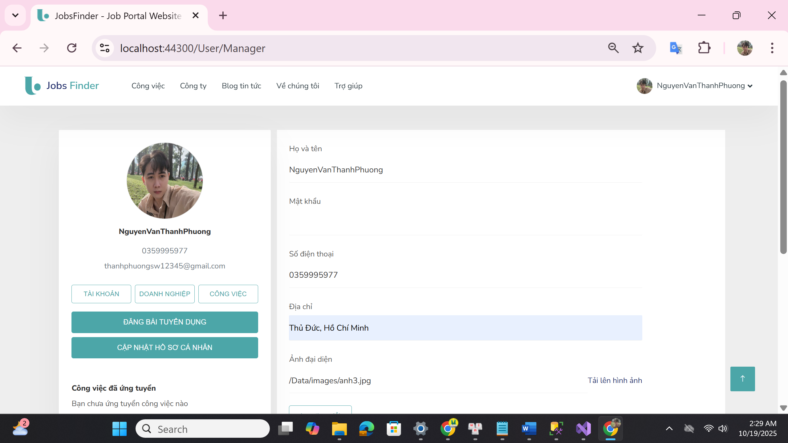
Mô tả: Giao diện tài khoản của người dùng

3.2.1.13 Giao diện công ty đã tạo
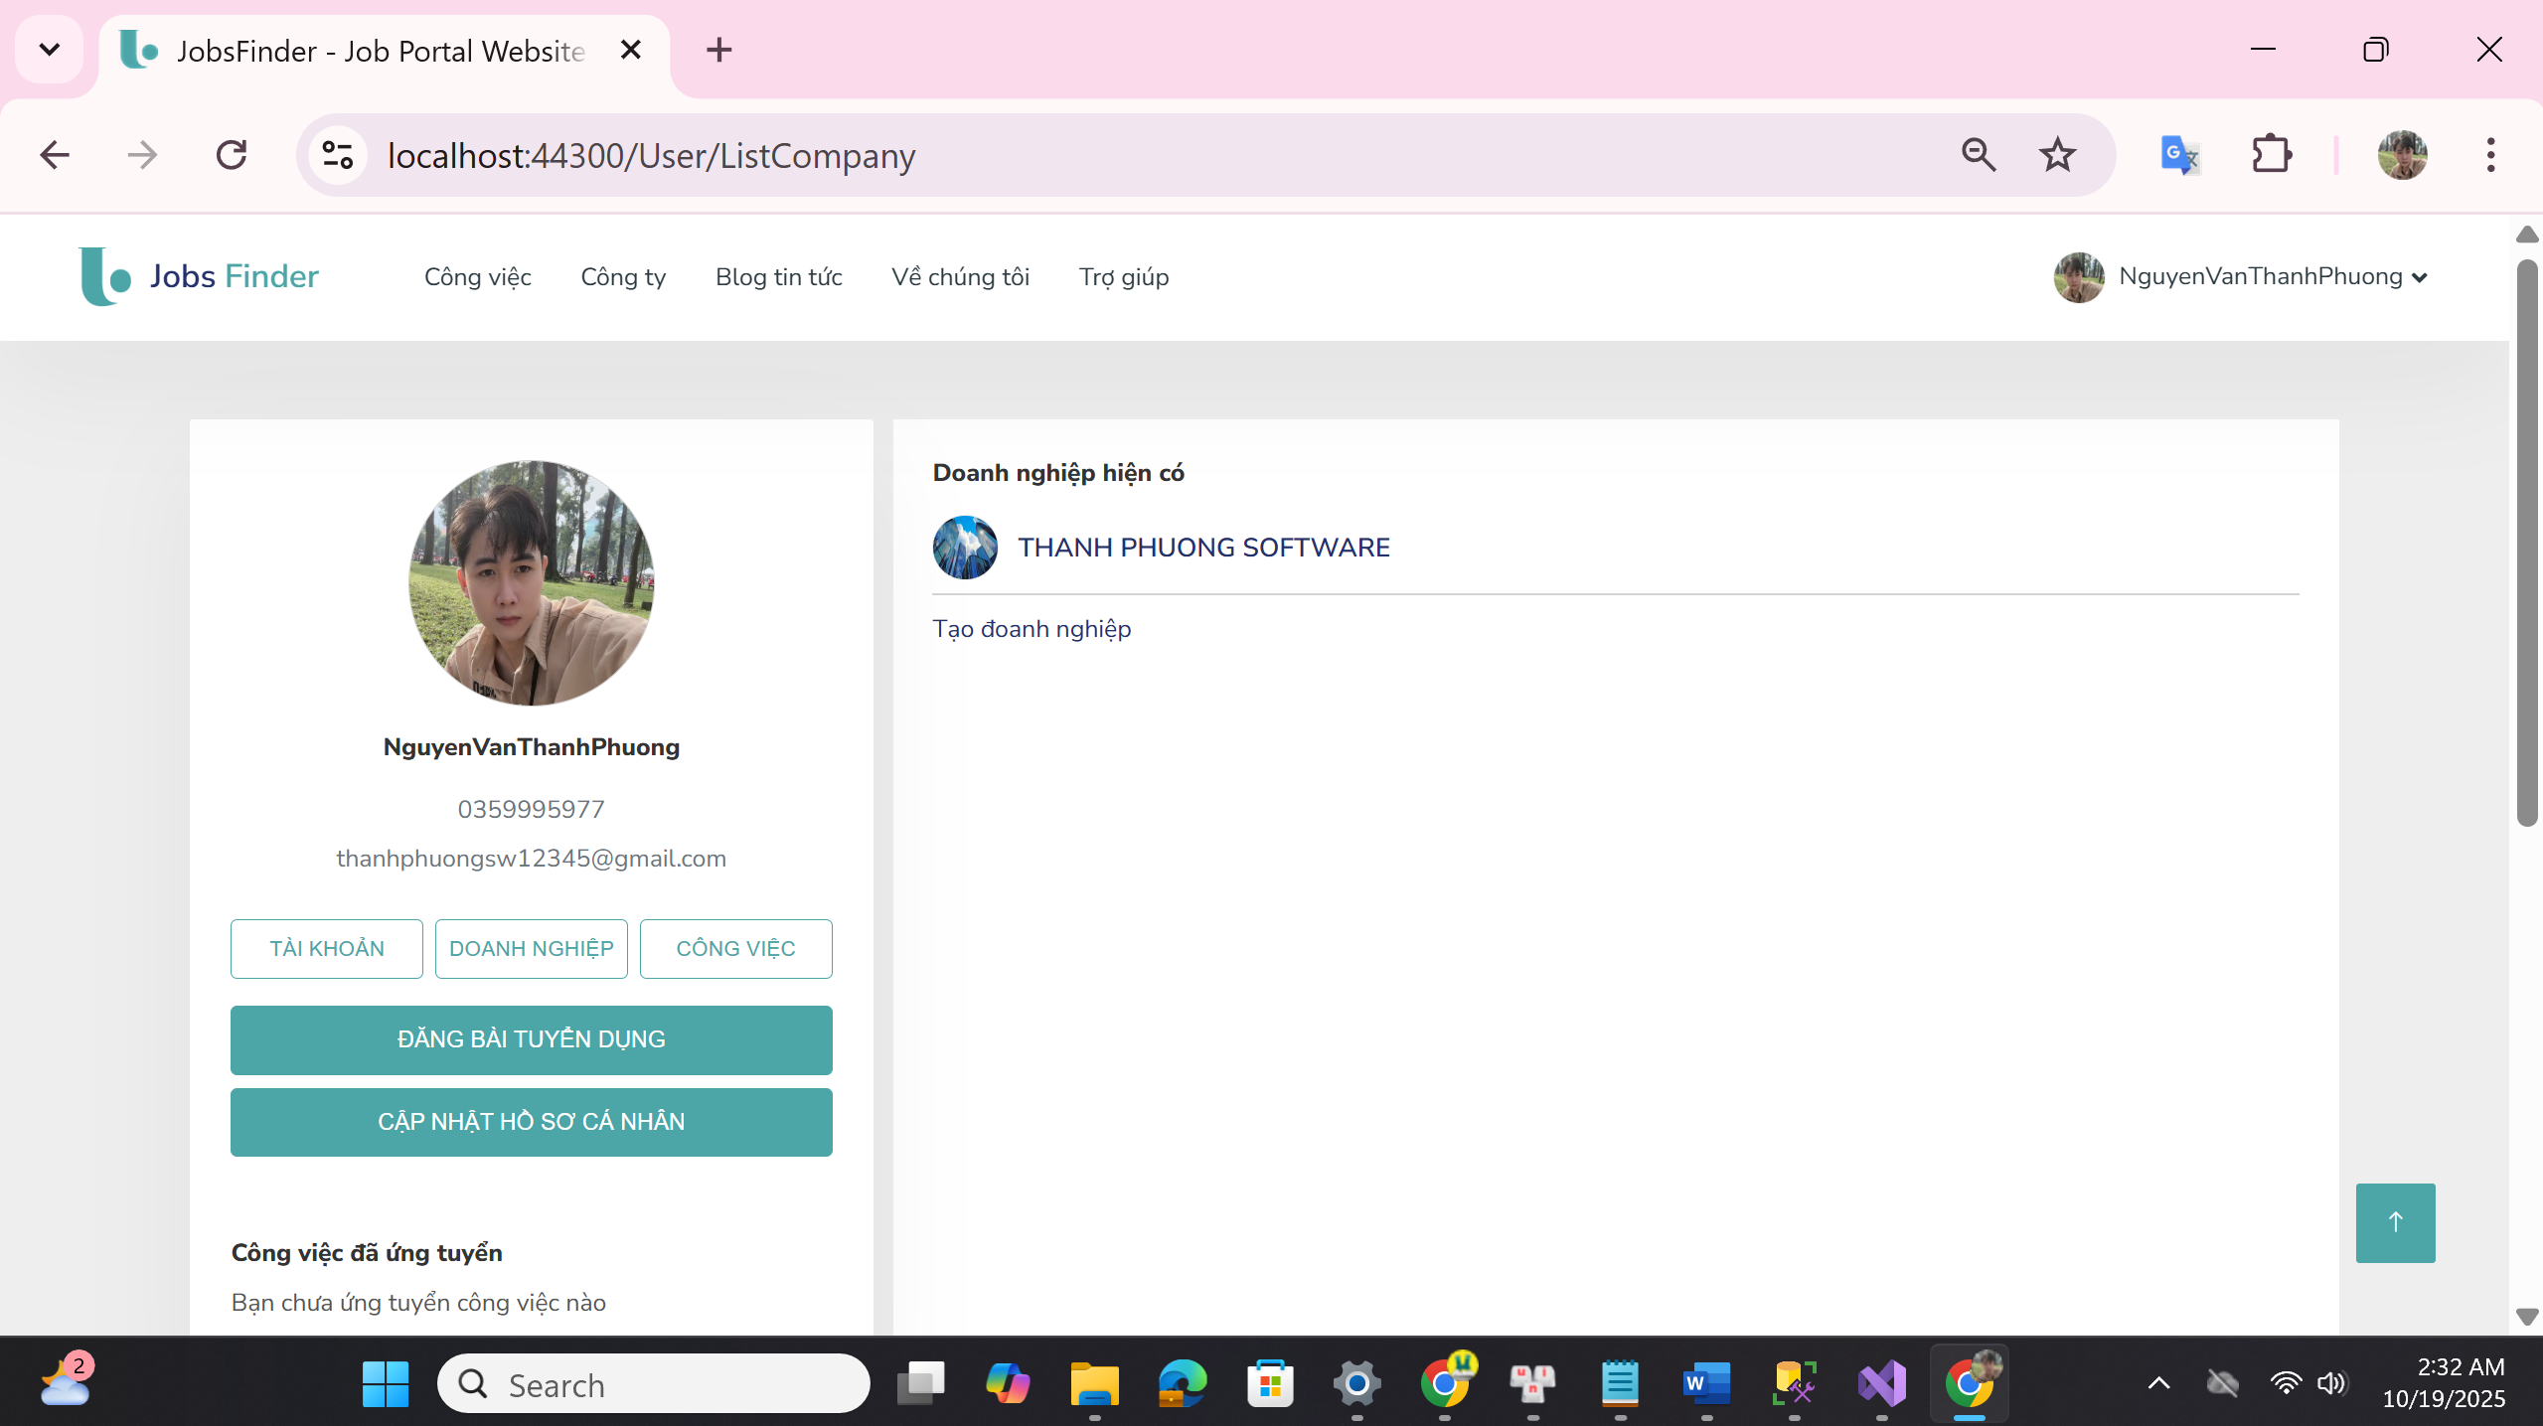
Mô tả: Giao diện công ty đã tạo

3.2.1.14 Giao diện chỉnh sửa thông tin công ty
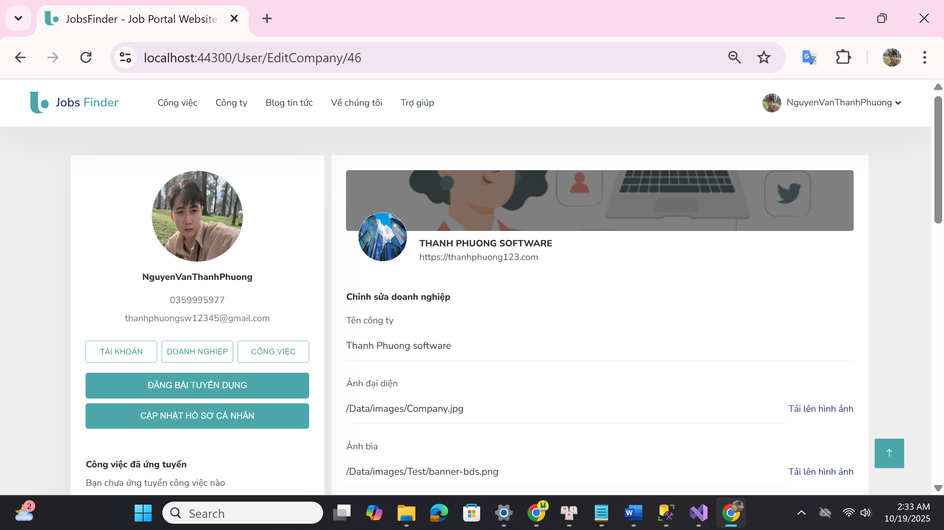
Mô tả: Giao diện chỉnh sửa thông tin công ty

3.2.1.15 Giao diện danh sách bài tuyển dụng đã đăng
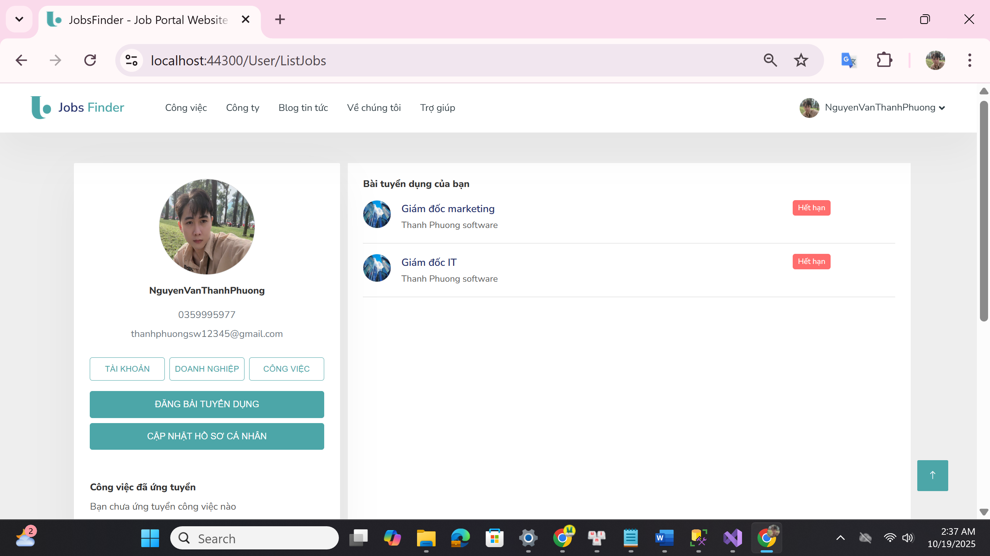
Mô tả: Giao diện danh sách bài tuyển dụng đã đăng

3.2.1.16 Giao diện danh sách ứng viên đã ứng tuyển
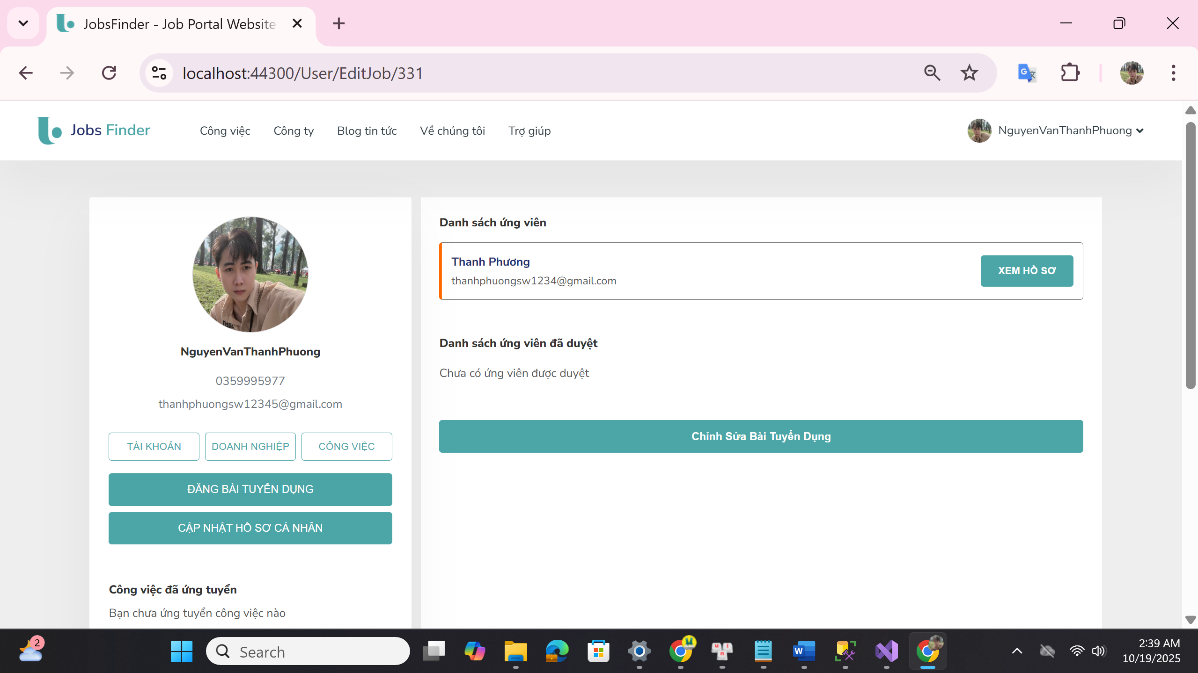
Mô tả: Giao diện danh sách ứng viên đã ứng tuyển

3.2.1.17 Giao diện chỉnh sửa bài tuyển dụng
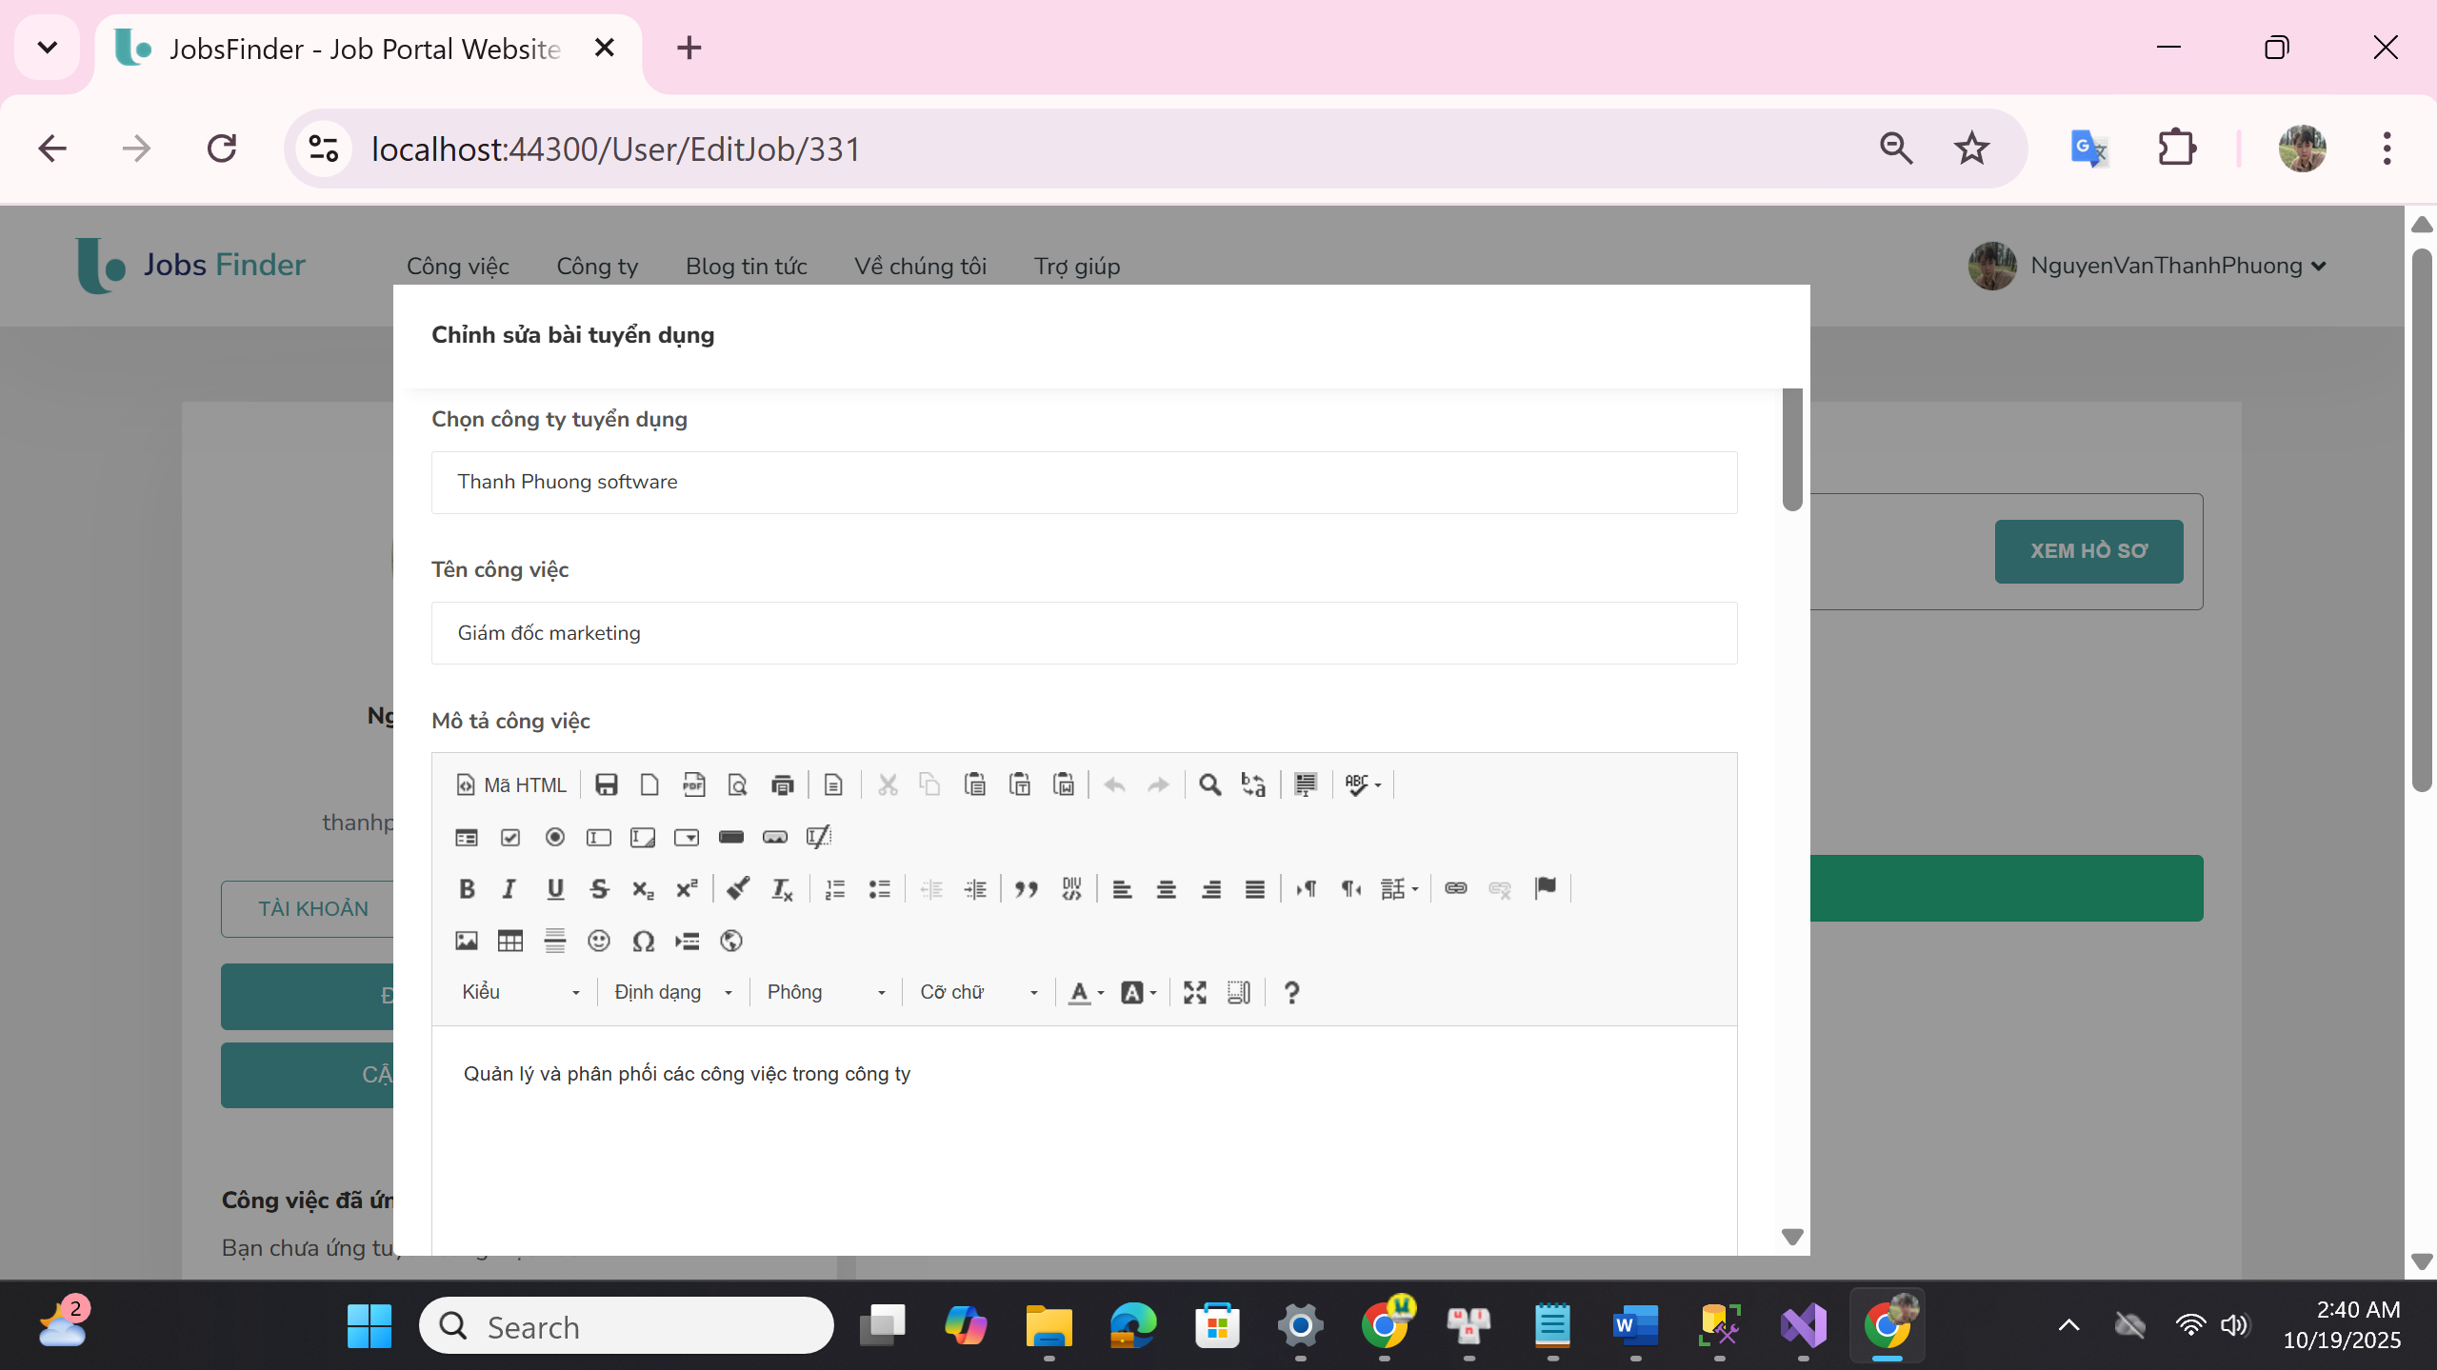
Mô tả: Giao diện chỉnh sửa bài tuyển dụng

3.2.1.18 Giao diện hồ sơ cá nhân
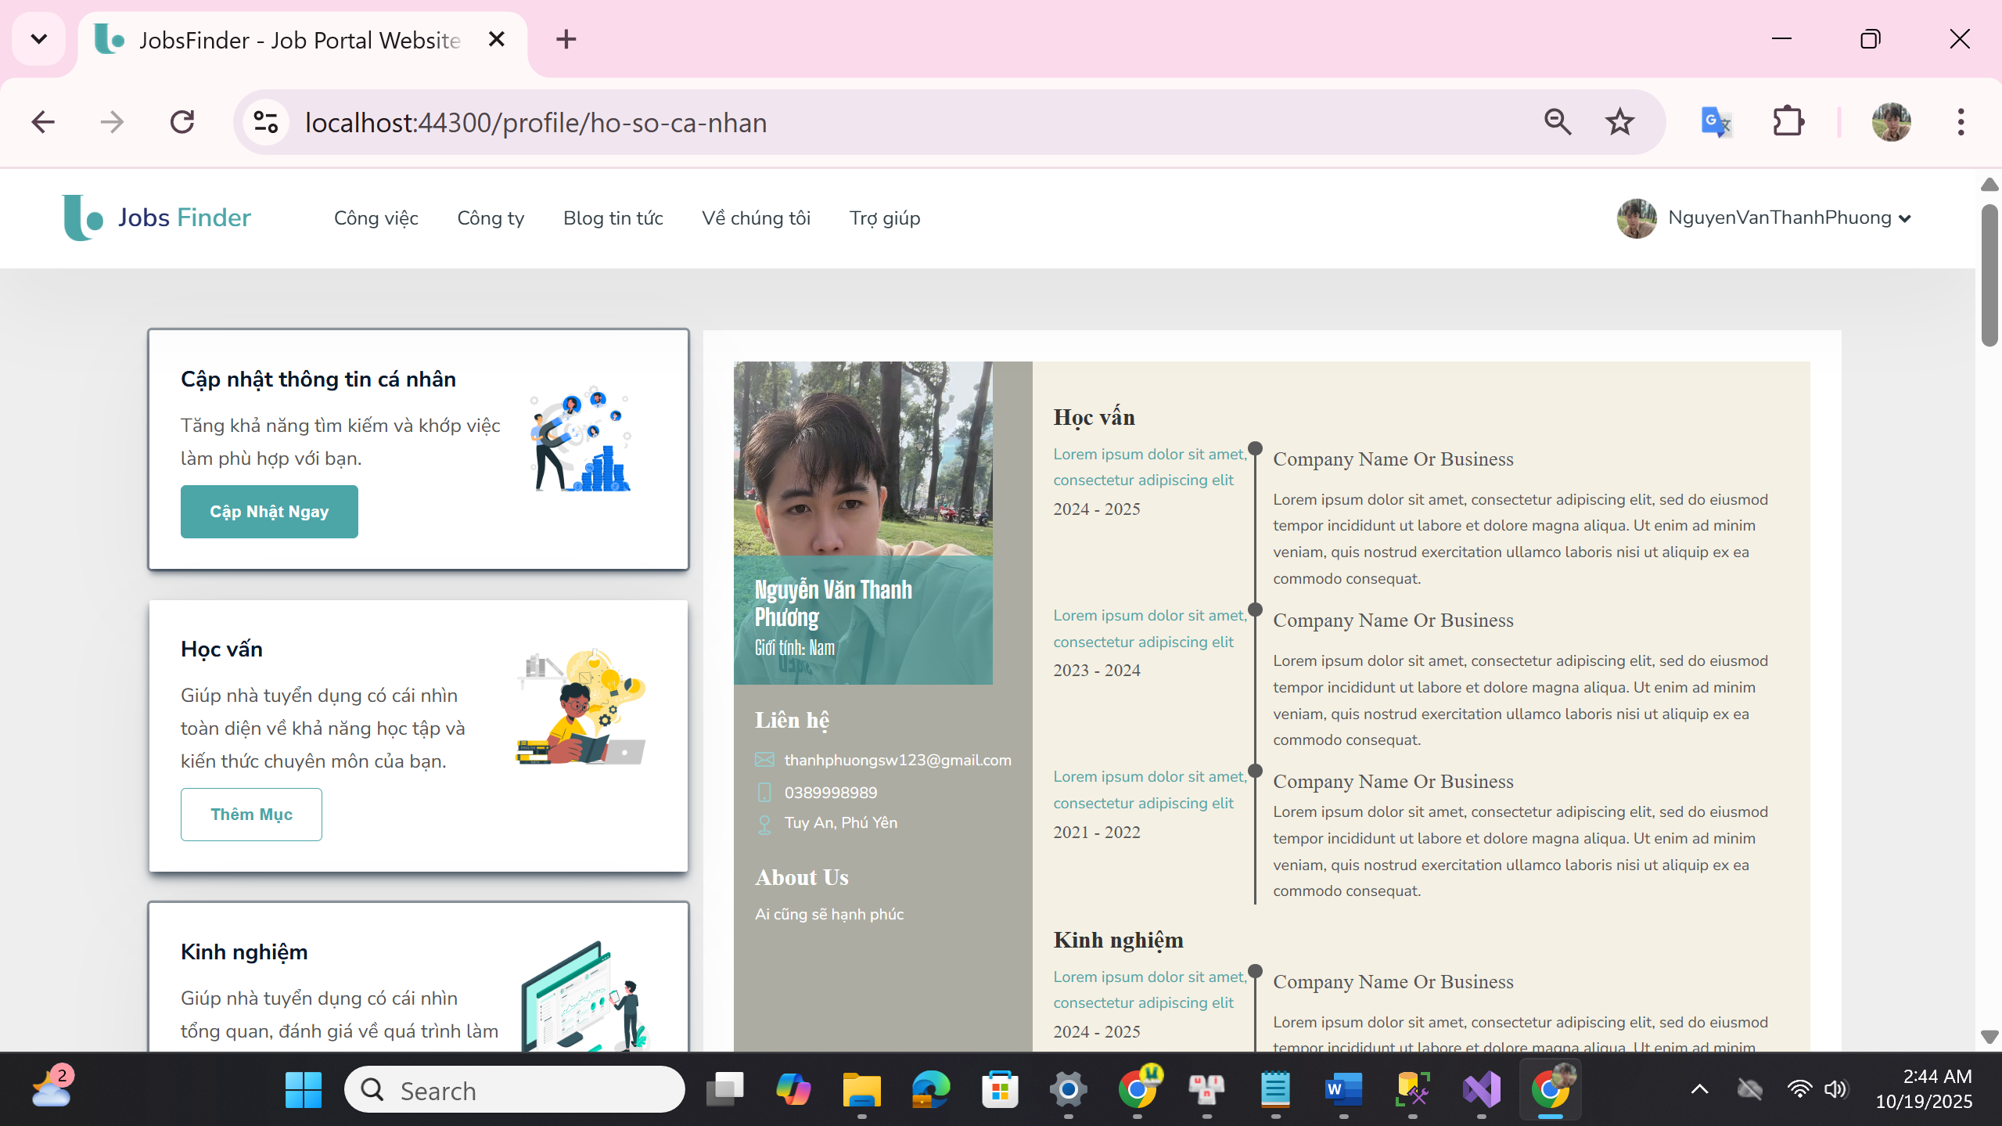
Mô tả: Giao diện hồ sơ các nhân

3.2.1.19 Giao diện cập nhật hồ sơ cá nhân
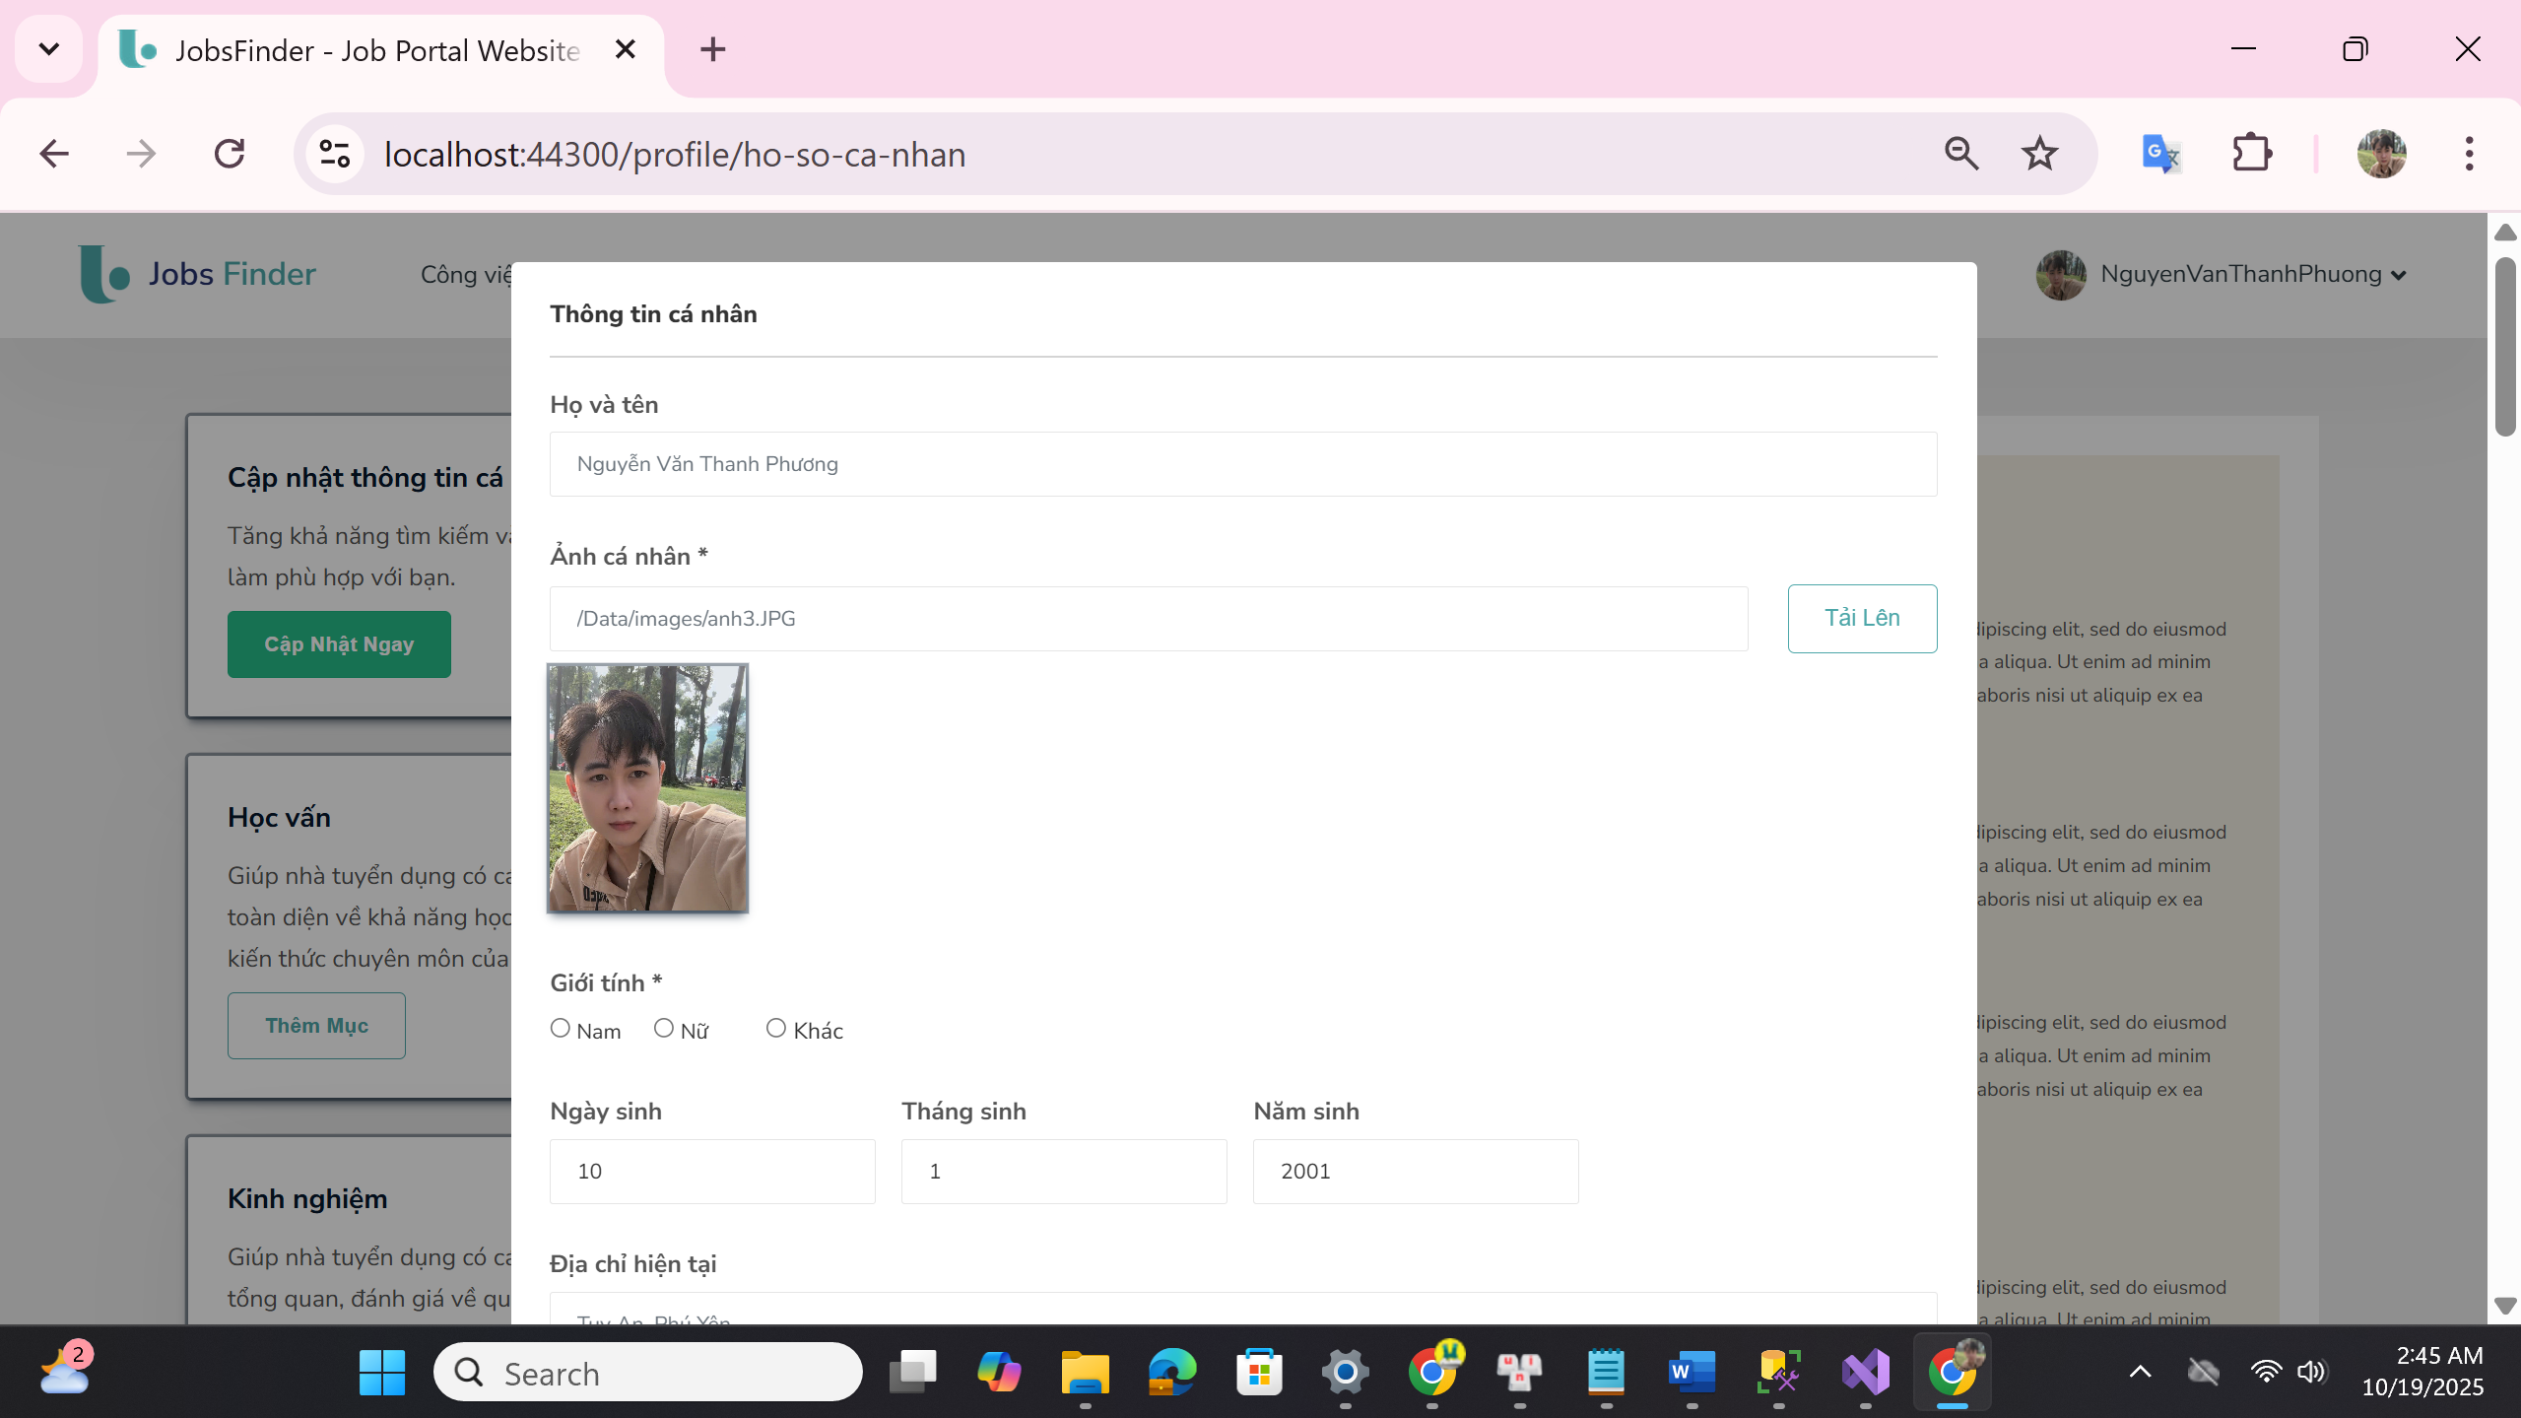
Mô tả: Giao diện cập nhật hồ sơ cá nhân

3.2.1.20 Giao diện thêm các thông tin cá nhân trong hồ sơ
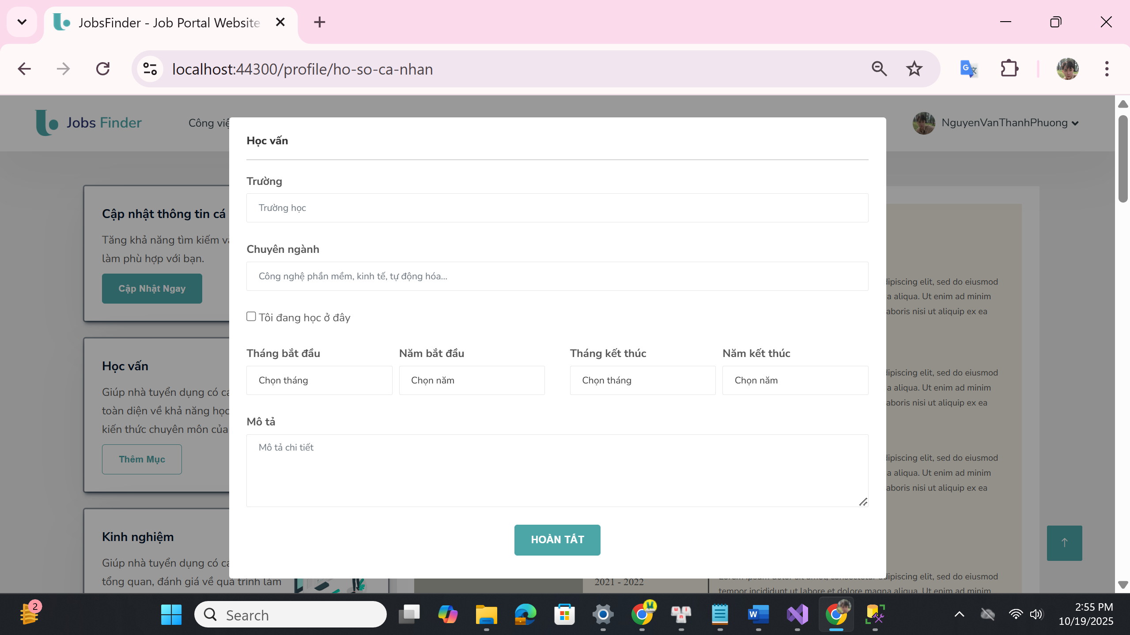
Mô tả: Giao thêm các thông tin cá nhân trong hồ sơ

3.2.1.22 Giao diện thông báo xác nhận xóa
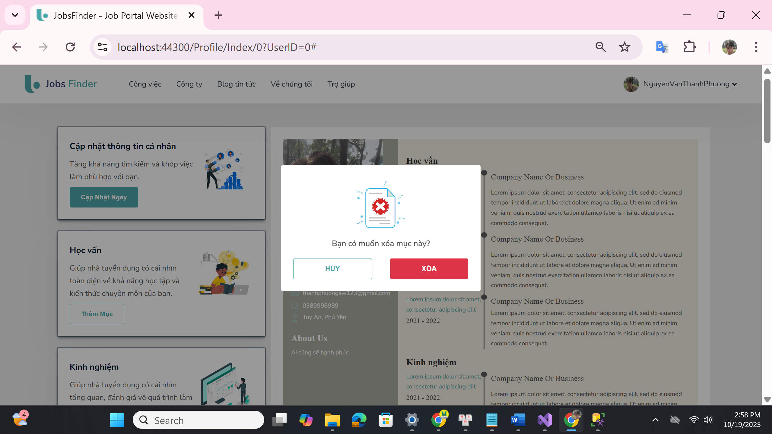
Mô tả: Giao diện thông báo xác nhận xóa

CHƯƠNG 4: KẾT LUẬN VÀ HƯỚNG PHÁT TRIỂN

4.1 Kết quả đạt được
- Hoàn thành việc phân tích, thiết kế cơ sở dữ liệu cho website.
- Thông qua việc phân tích hệ thống em được học cách tổ chức, vận hành, xây dựng một hệ thống.
- Có thể phân tích và xây dựng một hệ thống có thể ứng dụng vào thực tế.
- Biết các tạo giao diện, cắt giao diện, để tạo nên một website.

Vấn đề còn tồn động
- Việc phân tích cấu trúc trong mô hình MVC chưa thực sự gọn gàng.
- Các đoạn code xử lý chưa được tối ưu hóa tốt nhất.
- Các chức năng vẫn chưa hoàn thiện 100%, nên chưa thể đưa vào hoạt động.
- Phân quyền cho các đối tượng chưa rõ rang và hợp lý.
- Các cảnh báo cho người dung chưa thực sự rõ ràng.
- Cơ sở dữ liệu thiết kế chưa tối ưu

4.3 Hướng phát triển
- Hoàn thiện hết mức tối đa cho cơ sở dữ liệu đầy đủ thông tin và được tối ưu hóa lưu trữ nhất có thể
- Sửa chữa, cập nhật các chức năng cũ hoạt động bình thường.
- Kết nối được với các mạng xã hội.
- Thêm các chức năng mới như: Gợi ý sản phẩm, trang blog tin tức, tìm kiếm bằng giọng nói, tích hợp AI,…
- Thiết kế tối ưu cơ sở dữ liệu

DANH MỤC TÀI LIỆU THAM KHẢO

Các tài liệu tham khảo
[1] https://dotnet.microsoft.com/en-us/apps/aspnet/mvc
[2] https://html-css-js.com/
[3] https://learn.microsoft.com/en-us/sql/sql-server/what-is-sql-server?view=sql-server-ver17#sql-server-components-and-technologies
[4] https://stackoverflow.com/
[5] https://ckeditor.com/ckfinder/

Các website tham khảo
[6] https://www.topcv.vn/
[7] https://www.linkedin.vn/
[8] https://itviec.com/

